Escola de Engenharia

Departamento de Informática

Rafael Fernando Pereira Abreu

**Localização *Indoor* em Ambientes Inteligentes**

Dissertação de Mestrado

Mestrado em Engenharia Informática

Trabalho efetuado sob orientação e coorientação do  
**Professor Paulo Novais e Ângelo Costa**

# Agradecimentos

Quero agradecer a todas pessoas que diretamente ou indiretamente me ajudaram e com quem convivi durante o meu percurso académico. Sem eles não seria possível ter alcançado este grande objetivo de vida. Contudo tenho que identificar algumas pessoas que tiveram um papel fundamental para o término nesta importante fase da minha vida.

Um agradecimento muito especial ao orientador Professor Paulo Novais e ao coorientador Ângelo Costa que sem eles isto não seria possível, um muito obrigado pela vossa motivação, apoio, presença constante e paciência que tiveram comigo. Queria agradecer também a todos os colegas do Laboratório de Sistema Inteligentes (*Inteligent System Lab -* ISLab), pela disponibilidade e apoio que sempre demonstraram durante todo o tempo.

Não me posso esquecer de saudar todas as pessoas que conheci em Braga especialmente aos meus amigos Cedric Pimenta, André Pimenta, Bruno Azevedo, João Brandão e Vítor Costa, pelos quais nutro um carinho especial. Também tenho que agradecer ao meu grupo de amigos de infância que sempre estiveram comigo e com quem tenho uma relação muito próxima. Um especial obrigado ao meu primo e grande amigo Rui Abreu pela nossa longa amizade. Ao meu amigo Miguel Nogueira e ao meu primo Sérgio Martins agradeço por me facultarem os vossos *routers*, sem isso não seria possível elaborar este projeto.

Agradeço também a todos os meus familiares pela força de espírito e motivação que me deram durante a minha progressão académica. Um grande abraço ao meu pai que sempre se esforçou ao máximo para me dar tudo o que podia e me ensinou a ser a pessoa humilde e trabalhadora que sou hoje. À minha mãe pelo carinho e dedicação que sempre demonstrou, um exemplo a seguir que me apoiou em tudo e me fez crescer. Por último, agradecer à minha irmã, que todos estes anos foi uma grande amiga e é a minha grande mentora.

# Resumo

O envelhecimento de um ser humano acarreta condições de vida e de saúde mais sensíveis a ocorrências do nosso dia-a-dia. Nestes termos podemos assumir que a condição de saúde de uma pessoa idosa é bastante frágil, muito limitada a acontecimentos e fatores externos, como por exemplo quedas. Este tipo de problemas incide diretamente sobre a saúde da pessoa, logo sobre a sua qualidade de vida. Numa queda, uma pessoa idosa, para além das complicações de saúde, tem complicações que criam impacto na sua vida, como por exemplo a limitação de mobilidade.

As soluções tecnológicas podem ser usadas para ajudar pessoas com limitações neste tipo de situações. O recurso à utilização de câmaras de segurança ou de assistentes auxiliares a tempo inteiro podem ser uma solução. No entanto, violam a privacidade das pessoas e são dispendiosos. Outro recurso passa pela utilização do conceito de *Ambient Assisted Living* (AAL) que permite auxiliar essas pessoas nas suas habitações através da aplicação de tecnologia que têm ao se dispor.

A crescente evolução tecnológica permite sistemas de localização cada vez mais precisos, mas a maior parte desses sistemas estão focados para o exterior através do conhecido serviço GPS (*Global Positioning System*). Já existem alguns sistemas de localização indoor mas ainda são muito caros e com baixa precisão.

Neste trabalho é apresentado um sistema de triangulação móvel dentro de edifícios, com recurso às tecnologias sem fios Wi-Fi que integrado num ALL permite melhorar as condições de vida do utilizador. Recorrendo este sistema podemos limitar a habitação em várias áreas sensíveis e proibidas, por acarretarem muitos perigos. Ao localizar pessoas nessas zonas podemos inferir se necessitam de alguma ajuda, tendo em conta diversos fatores resultantes da sua localização.

# Abstract

The aging of the human being entails life and health conditions more sensitive to even the more ordinary occurrences of life. In these terms, we can assume that the health condition of an elder person is rather frail, very prone to events and external factors, i.e. falls. These type of problems focus, directly, on a person’s health and, consequently, over its quality of life. In a fall, an elder person, besides health complications, has complications that impact their own life as, for example, mobility limitations.

The technological solutions may be used to help people with the aforementioned limitations. Recurring to the use of security cameras or full-time help assistants may be an answer to these problems. However, this answer violates the privacy of people and are very expensive. Another solution indices over intelligent environments, and the concept of Ambient Assisted Living (ALL), which provides help to these people in their own homes through the use of technology that they have at their own service.

The increasing technological evolution allows location systems to be ever more precise, notwithstanding the fact that most of these systems are only focused on their external application, mainly through the, already know, GPS (Global Positioning System) service. There are already some location systems that operate indoor but they are still very costly and with a low accuracy.

In this dissertation, it will be presented a mobile triangulation system, to be used inside buildings, by resourcing to the wireless technology Wi-FI integrated within AAL, which allows the improvement of its users’ life conditions. Through the use of this system, we can constrain a building, in regards to its sensitive and forbidden areas due to the dangers yielded. By locating people in these areas, we can infer if they need any help, taking into consideration several factors resulting from their location.

# Índice

Agradecimentos iii

Resumo v

Abstract vii

Índice ix

Índice de Figuras xii

Índice de Tabelas xiv

Acrónimos xv

Capítulo I: Introdução 1

1.1. Estado da Sociedade 2

1.2. Projetos Relacionados 8

iGenda 8

SOPRANO 10

ACCESS 11

Cisco Wi-Fi Location Services 13

Location Estimation in ZigBee Network Based on Fingerprinting 14

GoHelper 15

1.3. Desafios 16

Desafio Social 17

Desafio Tecnológico 18

1.4. Tema e Objetivos 19

1.5. Metodologia de Investigação 20

1.6. Estrutura do Documento 21

Capítulo II: Ambientes Inteligentes 23

2.1. Funcionamento do AmI 24

2.2. *Ambient Assisted Living* 25

2.3. Localização em AmI 28

Capítulo III: Sistema de Localização 30

3.1. Localização Exterior - GPS 31

3.2. Localização *Indoor* 32

Wi-Fi 32

ZigBee 34

RFID 35

Comparação das Tecnologias 36

3.3. Classificação dos Sistemas de Localização 38

Posicionamento 39

Variável 39

Variantes 40

Dispositivo 44

Capítulo IV: Tecnologia Wi-Fi 45

4.1. Características das Ondas Eletromagnéticas 46

4.2. Atenuação 47

4.3. Ruído 50

4.4. Reflexão e Refração 50

4.5. Multipath 51

Capítulo V: Plataforma de Localização 53

5.1. Tecnologias e Dispositivos Utilizados 54

5.2. Arquitetura da Plataforma 57

5.3. Servidor 61

Estrutura das Classes 62

Interface 63

5.4. Aplicação Android 69

Estrutura das Classes 70

Interface 71

Capítulo VI: Processo de Localização 74

6.1. Modo de Funcionamento 74

6.2. Sistema de Coordenadas 78

6.3. Algoritmo de Localização 82

*Weighed Centroid* 82

Cenário de Contexto Testado 84

Otimização do Parâmetro *g* 87

Resultados Obtidos 88

Capítulo VII: Conclusões e Trabalho Futuro 94

7.1. Trabalho Realizado 95

7.2. Trabalho Futuro 97

Bibliografia 99

# Índice de Figuras

Figura 1 – Comparação da percentagem de pessoas com 60 anos ou mais [5] 3

Figura 2 – Percentagem de utilizadores da Internet (EUA) com 66+ anos [8] 6

Figura 3 – Percentagem de utilizadores (EUA) que possuem *smartphones* [10] 7

Figura 4 – Arquitetura - iGenda 9

Figura 5 – Extrato da ontologia - SOPRANO 11

Figura 6 – Exemplo da interface usada - ACCESS 12

Figura 7 – Exemplo da localização do cliente (licença básica) - WCS 13

Figura 8 – Exemplo da realidade aumentada - GoHelper 16

Figura 9 – Esquema de funcionamento do AmI [26] 24

Figura 10 – Domínio do HCS [1] 26

Figura 11 – Esquema de funcionamento AAL com Inteligência Artificial [26] 27

Figura 12 – Esquema de funcionamento - GPS 31

Figura 13 – Árvore de classificação dos sistemas de localização [16], [33] 38

Figura 14 – Esquema do funcionamento - CoO [16] 41

Figura 15 – Esquema do funcionamento - RSS 42

Figura 16 – Esquema de funcionamento - ToA 43

Figura 17 – Esquema de funcionamento - AoA 44

Figura 18 – Representação da zona Fresnel [40] 48

Figura 19 – Reflexão e refração do sinal Wi-Fi 51

Figura 20 – Representação do fenómeno *multipath* 52

Figura 21 – Arquitetura da plataforma de localização [20] 58

Figura 22 – Modelo lógico da base de dados 60

Figura 23 – Diagrama de classes - Servidor 63

Figura 24 – Aba “Servidor” 64

Figura 25 – Aba “Pontos de Acesso” 65

Figura 26 – Aba “Planta” 66

Figura 27 – Aba “Posicionar Pontos de Acesso” 67

Figura 28 – Aba “Fase de Treino” 68

Figura 29 – Aba “Localização” 69

Figura 30 – Diagrama de classes aplicação Android 71

Figura 31 – Aba “Pontos de Acesso” antes e depois de conectado com o servidor 72

Figura 32 – Aba “Planta” antes e depois de conectado com o servidor 73

Figura 33 – Diagrama de sequência do processo de localização 75

Figura 34 – Esquema de funcionamento do sistema de localização [20] 77

Figura 35 – Representação do sistema de coordenadas invertido 79

Figura 36 – Solução desenvolvida para os sistemas de coordenadas 80

Figura 37 – Representação do centróide de um triângulo 83

Figura 38 – Cenário considerado para testes 85

Figura 39 – Representação do cenário com as intensidades do sinal 86

Figura 40 – Parâmetro *g* ótimo para cenário de testes - EC 88

Figura 41 – Posições utilizadas na fase de treino 89

Figura 42 – Representação dos erros detetados no cenário para cada parâmetro *g* - EC 90

Figura 43 – Representação dos erros detetados no cenário para cada parâmetro *g* - EO 92

Figura 44 – Área formada pelos pontos de acesso 93

# Índice de Tabelas

Tabela 1 – Projeção global do envelhecimento 4

Tabela 2 – Comparação das tecnologias sem fios [31], [32] 37

Tabela 3 – Especificação dos canais da norma 802.11b [35] 46

Tabela 4 – Atenuação do sinal Wi-Fi consoante o material [38] 48

Tabela 5 – Características do servidor [43], [44] 55

Tabela 6 – Características do dispositivo móvel [45], [46] 55

Tabela 7 – Características dos pontos de acesso [47]–[50] 56

Tabela 8 – Variáveis do *ScanResult* do sistema operativo Android [52] 76

Tabela 9 – Erros detetados no cenário para cada parâmetro *g*  - EC 90

Tabela 10 – Erros detetados no cenário para cada parâmetro *g -* EO 91

Tabela 11 – Comparação da performance do algoritmo 92

# Acrónimos

Nesta dissertação encontram-se vários acrónimos, que são representados de seguida com o respetivo significado. Sempre que um acrónimo aparece pela primeira vez no decorrer do documento será apresentado o seu significado.

**ISLab** *Inteligent System Lab*

**AAL** *Ambient Assisted Living*

**GPS** *Global Positioning System*

**CMC** *Computer Mediated Communication*

**CSCW** *Computer Supported Collaborative Work*

**AmI** *Ambient Intelligence*

**AP** *Access Point*

**OSGi** *Open-Service Gateway initiative*

**HCS** *Home Care Systems*

**AI** *Artificial Intelligence*

**SPS** *Standard Positioning Service*

**PPS** *Precise Positioning Service*

**MCS** *Master Control Station*

**Wi-Fi** *Wireless Fidelity*

**IEEE** Institute of Electrical and Electronic Engineers

**WEP** *Wired Equivalent Privacy*

**WPA** *Wi-Fi Protected Access*

**MAC** *Medium Access Control*

**SSID** *Service Stantion Indentifier*

**PHY** *Physical Layer*

**RF** *Radio Frequency*

**CoO** *Cell of Origin*

**RSS** *Received Signal Strength*

**ToA** *Time of Arrival*

**TDoA** *Time Difference of Arrival*

**AoA** *Angle of Arrival*

**ACL** *Asynchronous Connection-Less*

**SCO** *Synchronous Connection-Oriented*

**RFID** *Radio-Frequency Identification*

**WCS** *Wireless Control System*

**RTLS** *Real Time Location Systems*

**WSN**  *Wireless Sensor Network*

**ToF**  *Time of Flight*

**RSSI** *Received Signal Strength Indicator*

**SNR** *Signal-to-Noise Ratio*

**ppi** *Pixels per Inch*

**EC** Escala Corrigida

**EO** Escala Original

# Capítulo I: Introdução

Nos países mais industrializados, devido às tendências estruturais, demográficas, sociais e à globalização, as pessoas mais idosas tem a propensão de ficarem sozinhas em suas casas. Isto leva a efeitos dramáticos nas suas saúdes e nos serviços de emergência médica. Estes problemas agravam-se já que cada vez se vive mais tempo, devido aos progressos nos tratamentos médicos e farmacêuticos [1].

Os serviços de saúde prestados em todo o mundo estão a melhorar significativamente, devido aos sucessivos avanços na ciência quem tem ocorrido, mas isto leva a que os custos cobrados também se tornam mais elevados. Assim as pessoas como não têm posses suficientes para pagar os serviços de saúde necessários, são obrigados a sobreviver sem esses serviços essenciais. Alguma coisa tem de mudar e a utilização da tecnologia parece inevitável [2]. A maioria das pessoas já estão habituadas a conviver com tecnologia seja no trabalho, transportes ou mesmo em suas casas. Mas com os anos a tecnologia mudou gradualmente o seu foco, agora em vez de estar focado no computador está mais focado nas pessoas. Em vez de apenas realizar as tarefas que lhe são solicitadas, como acontecia antigamente, também tem a capacidade de perceber, com o tempo, as necessidades de cada utilizador. Sabendo das necessidades, da localização e das preferências de cada utilizador, como também tendo acesso a informações externas (por exemplo condições atmosféricas, transito…), é possível processar essa informação e retirar as devidas conclusões. Estas conclusões permitem depois, por exemplo, informar o utilizador de alguma ocorrência relevante ou então interferir no ambiente em redor do utilizador com o intuito de o melhorar. Esta transformação pode ser verificada por exemplo na constante alteração no desenvolvimento de interfaces gráficas, que agora é cada vez mais simples para o utilizador final [3]. E também ao surgimento de novos ambientes totalmente interativos, como a comunicação mediada por computador *(Computer Mediated Communication* - CMC) e o trabalho colaborativo suportado pelo computador *(Computer Supported Collaborative Work* - CSCW).

AmI é um novo paradigma na tecnologia da informação, em que as pessoas têm o poder através de um ambiente digital que está consciente da sua presença e contexto, é adaptável e sensível às suas necessidades, hábitos, gestos e emoções, o que o torna o próximo passo lógico deste processo.

Estas alterações têm como impulso as novas tecnologias que vão surgindo e que possibilitam novas abordagens e novos produtos. A tecnologia sem fios foi sem dúvida um grande avanço na área das tecnologias, agora é possível criar espaços completamente inteligentes e completamente controláveis devido às tecnologias de redes sem fios (Wi-Fi e Bluetooth), às comunicações móveis e aos sensores inteligentes. Isto levou ao surgimento de um novo paradigma na tecnologia de informação, designado ambiente inteligente (*Ambient Inteligence* - AmI). O AmI fornece às pessoas um ambiente digital que está consciente da sua presença e contexto [3]. Assim é possível dar algum poder às pessoas através de uma ambiente assistido que está consciente da sua presença e pode responder às suas necessidades.

Neste capítulo identificamos e analisamos o estado da sociedade, que cada vez está mais envelhecida, e também explicamos como o projeto se enquadra nesta sociedade. Enumeramos alguns projetos relacionados e identificamos os principais desafios encontrados que nos levaram a desenvolver este projeto tanto a nível social como tecnológico. Definimos os objetivos do projeto e para finalizar é apresentado o tipo de metodologia de investigação utilizado e a estrutura do documento.

## Estado da Sociedade

Segundo os relatórios *United Nations Population Fund* (UNFPA)e *HelpAge International* [4] o número de idosos tem aumentado e rapidamente. Trata-se de um fenómeno sem precedentes que afeta quase todos os países do mundo. Como a natalidade está em declínio e a mortalidade é cada vez menor, a quantidade de pessoas envelhecidas continua a aumentar. O total de fertilidade decaiu para metade, por exemplo ente 1950-1955 uma mulher tinha em média 5 crianças. É expectável que entre 2010-2015 cada mulher tenha em média 2.5 crianças e a taxa tem tendência a continuar a descer.

Hoje nos países em desenvolvimento as pessoas com mais de 60 anos são quase duas em cada três pessoas e em 2050 prevê-se quatro em cada cinco pessoas (Figura 1).

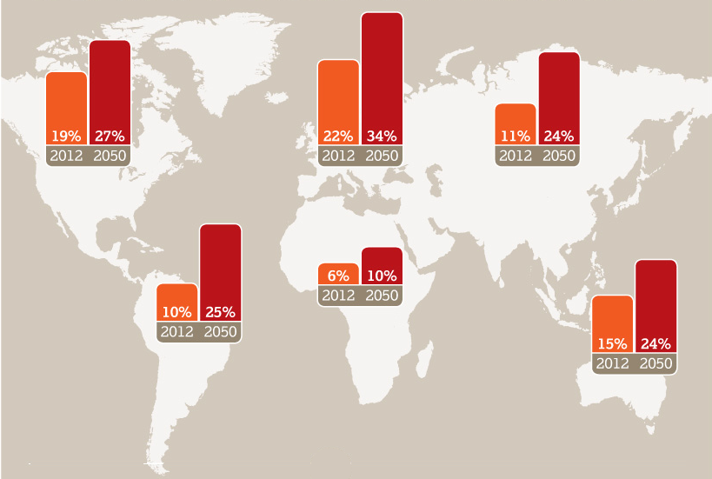

Figura 1 – Comparação da percentagem de pessoas com 60 anos ou mais [5]

O número de pessoas no mundo em redor dos 60 anos está perto do 58 milhões, equivalentes a quase duas pessoas que celebram o seu sexagésimo aniversário a cada segundo. Em 2012 as pessoas com 60 ou mais anos representa quase 11.5% do total da população mundial (7bilhões). Já em 2050 prevê-se 22%, aproximadamente o dobro (Tabela 1).

Uma vez que existem cada vez mais pessoas envelhecidas, estas pessoas têm propensão a viver sozinhas ou então com outras pessoas também idosas. Viver de forma independente, ou seja sozinho ou com apenas um companheiro, é raro entre pessoas idosas nos países em desenvolvimento, mas é algo dominante nos países desenvolvidos. Globalmente, 40 por cento da população mais velha do mundo vive sozinha e de forma independente [4]. A isolação social, o afastamento dos amigos e familiares e a falta de conhecimentos para lidar com a tecnologia é um grande problema para a maioria das pessoas idosas. Segundo o Dr. Robyn Findlay [6]: “com o envelhecimento populacional e cada vez mais pessoas vivendo sozinhas, o isolamento social entre os idosos está a emergir como um dos principais problemas enfrentados pelo mundo industrializado, devido ao impacto negativo que pode ter sobre a saúde e bem-estar”

|  |  |  |
| --- | --- | --- |
| População Mundial | 2011/12 | 2050 (Projeção) |
| Número de pessoas com 60+ anos | 809,742,889  (11.5%) | 2,031,337,100  (21.8%) |
| Número de pessoas com 80+ anos | 114,479,616  (1.6%) | 402,467,303  (4.3%) |
| Número de pessoas com 100+ anos | 316,600 | 3,224,400 |

Tabela 1 – Projeção global do envelhecimento

As pessoas idosas são consideradas como tal quando se nota uma decadência nas suas capacidades funcionais, mentais e físicas. Esta decadência implica que as pessoas estejam mais propensas a doenças ou a deficiências, por não serem capazes de se defenderem tão bem. Por isso, a saúde é uma grande preocupação para estas pessoas idosas e para a sociedade. Esta transição para uma população mais envelhecida exige uma procura por cuidados de saúde e cuidados de longa duração. Manter uma boa saúde e aceder a cuidados de saúde é uma preocupação da sociedade em todo o mundo.

Assegurar ambientes de apoio é um grande desafio para a sociedade. Estes ambientes permitem às pessoas idosas envelhecer ativamente enquanto continuam a participar na sociedade. Para isso é necessário manter as condições de vida dessas pessoas, incluindo a habitação e transportes, de forma a garantir que as pessoas mais velhas possam manter independentes tanto quanto for possível.

Os lares de idosos são infraestruturas que fornecem cuidados médicos apoiando os utilizadores nas suas atividades diárias devido às debilitações de saúde ou à idade avançada. Tem como função prestar cuidados aos idosos por uma equipa incluindo enfermeiros, fisioterapeutas, terapeutas ocupacionais e assistentes sociais. Estes idosos recebem ajuda com as suas necessidades básicas de vida e também na gestão das necessidades médicas complexas que necessitam de equipamentos, como por exemplos os ventiladores.

Segundo um estudo da Deco Proteste [7] realizado em quatro países (Portugal, Bélgica, Espanha e Itália) que envolveu 3.130 pessoas das quais 690 são portugueses, revelou que dois terços das pessoas idosas entre os 50 e 65 anos não têm rendimentos suficientes para pagar um lar. Isto obriga a recorrerem às suas poupanças ou à família para pagarem a mensalidade nestas instituições.

A mensalidade da estadia num lar custa, em média, 770€, podendo chegar aos 925€ numa instituição privada. Faça a estas mensalidades, um em cada quatro idosos necessita de angariar mais de 500€, que junto com a reforma completam o valor da fatura. Segundo dados de 2011 do Ministério da Solidariedade e Segurança Social cerca de três quartos do total dos pensionistas de velhice do regime geral obtinham uma reforma de 251 a 500€.

A esta mensalidade fixa pela estadia, os lares podem ainda cobrar por bens e serviços extras, tais como, fraldas, medicamentos e fisioterapia, que em média, é cerca de 125€. Para além disto mais de três quartos dos inquiridos afirmaram que tinham de continuar a pagar a mensalidade por inteiro mesmo quando os familiares se ausentam por longos períodos.

O mesmo estudo indica que um em cada dez idosos esteve mais de um ano à espera de vagas, existe ainda relatos de utentes que tiveram de pagar a um funcionário para arranjar vaga nos lares público-privados. O presidente das Instituições Particulares de Solidariedade Social (IPSS), Lino Maia, estima que possam ser perto de 10 mil idosos ainda à espera de lar. Daqueles que conseguem ser admitidos no lar, cerca de 30% dos idosos pagaram uma caução, a rondar em média os 1.000€. Todavia, dois terços revelam não ter recebido a caução quando os idosos deixaram a instituição [7].

Como se não bastasse 40% denunciam ainda vários problemas, relativamente aos “aspetos legais e financeiros do funcionamento dos lares”, que levam a custos imprevistos, incumprimento e falta de atividades de lazer e aumento da mensalidade. A defesa do consumidor detetou ainda nos inquéritos que os lares de idosos não têm condições e os piores problemas indicados passa pela falta de higiene, 20% referem atribuições erradas de medicamentos e falta de consultas.

Podemos concluir, que os lares podem ser excessivamente dispendiosos. Como a maioria das famílias não têm fundos suficientes para os colocarem os seus familiares idosos em lares, é necessário encontrar uma alternativa. No nosso entender e de vários autores a alternativa passa por utilizar a tecnologia e autonomia já existente nos seus lares para lhes prolongar e garantir as suas condições de vida.

**Envelhecimento e tecnologia**

Na última década os desenvolvimentos dos computadores e das tecnologias de informação tem ocorrido a um ritmo sem precedente. A tecnologia atualmente é um componente integral no trabalho, educação, comunicação e entretenimento. A utilização de tecnologia também tem aumentado significativamente na área dos cuidados médicos. Nesta área a tecnologia é utilizada na prestação de serviços, monitorização domiciliar, comunicação interativa (exemplo: entre paciente e médico) e transferência de informação médica. Segundo um estudo realizado pelo Digital Future [8] em 2013, 86% dos americanos acedem à Internet e 83% usufruem da Internet nas suas casas. Também este estudo indica um aumento significativo da percentagem de pessoas idosas que acedem à Internet. Como se pode ver na figura seguinte (Figura 2), em dois anos a percentagem de utilizadores com 66 ou mais anos alcança valores nunca vistos, aumentando dos 46% em 2010 para os 65% em 2012, cerca de dois terços de todos os entrevistados nessa faixa etária.

Figura 2 – Percentagem de utilizadores da Internet (EUA) com 66+ anos [8]

Segundo o estudo realizado pela Sara Czaja [9] que compara o impacto do envelhecimento com o acesso à tecnologia (telemóveis, *smartphones*, televisões, sistemas de segurança domiciliar e a outros tipos de dispositivos de comunicação), conclui que estes estão cada vez mais incluídos no nosso dia-a-dia. Uma pessoa que não interaja com algum tipo de tecnologia no futuro torna-se um infoexcluído da sociedade.

Não ter acesso ou não ser capaz de utilizar a tecnologia irá colocar os adultos em desvantagem. Esta desvantagem de não lidar com êxito com meio ambiente que os rodeia irá influenciar a capacidade para viver e funcionar de forma independente. É fácil perceber que todos os benefícios provenientes das várias tecnologias podem não ser uma realidade para as populações mais idosas. Isto porque a tecnologia não permanece estática e está em constante mutação. Assim as pessoas são confrontadas com a necessidade de aprender novos sistemas ou múltiplas atividades durante a sua vida. As pessoas mais velhas são recetivas a mudanças mas para isso é determinante existir uma preparação e garantir um constante suporte na utilização das tecnologias. Não obstante é necessário também existir uma facilidade de acesso aos diversos tipos de aplicações existente [9].

Figura 3 – Percentagem de utilizadores (EUA) que possuem *smartphones* [10]

Os *smartphones* são outra tecnologia em sucesso e cada vez com mais utilizadores. Segundo um estudo realizado pelo *Edison Research* e *Arbitron* [10], a utilização dos *smathphones* nos Estados Unidos de 2009 a 2013 cresceu cerca de 43% (atingindo cerca de 143 milhões de pessoas), não sendo tão incidente como nas camadas mais novas, também se registou um aumento de utilizadores desta tecnologia na faixa etária mais avançada (Figura 3).

## Projetos Relacionados

Já existem muitos projetos que permitem ajudar as pessoas através de um ambiente assistido (AAL) como também já existem soluções que permitem localizar tanto pessoas como objetos em espaços fechados*.* Os casos que são apresentados de seguida são exemplos disso, projetos que pretendem resolver problemas distintos de um variado tipo de pessoas no seu ambiente familiar com recurso à utilização de tecnologias.

iGenda

O projeto iGenda [11], [12] é um projeto realizado utilizando o conceito de AAL. O projeto trata-se de um assistente de memória pessoal desenhado para auxiliar as pessoas nas suas atividades diárias. Também se trata de um sistema de gestão centralizada que permite à equipa médica acompanhar e gerir a agenda dos seus utentes.

Este projeto foi desenvolvido na Universidade do Minho, e serve para fazer a marcação de eventos e atividades no calendário não só pelo utilizador mas também por parte de terceiras pessoas responsáveis pelo seu bem-estar. Assim o projeto é destinado a pessoas com problemas cognitivos, muito comum em pessoas idosas.

O iGenda permite não só a calendarização de eventos mas também a gestão de tempos livres. A calendarização é desencadeada pela receção de eventos por parte das entidades responsáveis e utilizando um sistema de resolução de conflitos, guarda o evento na agenda do utilizador no próximo espaço livre encontrado. Este processo de calendarização pode trazer vários problemas, por isso o sistema de resolução de conflitos tenta corrigir possíveis erros ou incompatibilidades encontradas, de forma a não incomodar o utilizador com os problemas. Por outro lado a gestão de tempos livres como o próprio nome indica pretende fazer uma gestão dos tempos livres dos utilizadores com atividade de lazer e tempos de descanso, de forma a tornar o utilizador mais ativo. Este processo também se trata de uma calendarização de eventos mas neste caso eventos de lazer nos vários tempos livres encontrados na agenda do utilizador.

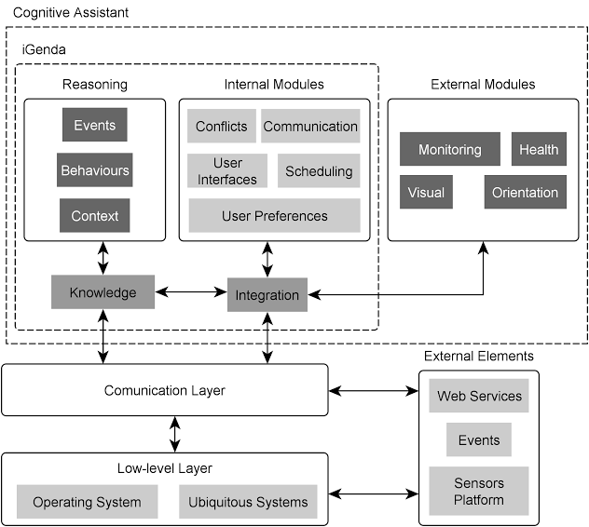

Figura 4 – Arquitetura - iGenda

A arquitetura multiagente deste projeto (Figura 4) é composta pelos seguintes agentes: o “Agenda Manager”, o “Conflicts Manager” (AM), o “Free Time Manager” (FTM) e o “Interface Manager”. Cada um tem um propósito diferente e a comunicação entre eles é estabelecida seguindo o protocolo FIPA_ACL da plataforma JADE, visto ser uma arquitetura multiagentes. Para comunicar entre si os agentes usam Ethernet, Wi-Fi, GSM UMTS entre outros.

SOPRANO

O projeto SOPRANO *(Service-oriented Programmable Smart Environments for Older Europeans)* [13], [14] é parcialmente financiado pelo União Europeia. Este projeto tem como objetivo criar casas inteligentes baseado em ambientes inteligentes, de forma que as pessoas mais idosas possam ter uma vida independente no seu ambiente familiar. Isto permite além de tudo ajudar a manter a dignidade das pessoas envolvidas.

Neste projeto foram implementados vários serviços: lembretes para tomar a medicação, disponibilizar casas automatizadas e com segurança reforçada, lidar com o aumento das fragilidades e monitorização das atividades. Permite ainda manter o utilizador o mais ativo e saudável possível, lidar com o esquecimento e o envelhecimento cognitivo, evitar o isolamento social e combater o tédio. O projeto pretende também lidar cada pessoa isoladamente para que tenham um tratamento diferente e especifico consoante as suas necessidades através de uma infraestrutura inteligente.

Para comunicar com a plataforma do SOPRANO os sensores e atuadores são instalados como como pacotes OSGi (*Open-Service Gateway Initiative*). Para que a comunicação entre todos os dispositivos seja feita na mesma “linguagem”, os dados têm de estar em conformidade com o vocabulário definido dentro da ontologia de baixo nível do SOPRANO (Figura 5). O vocabulário do SOPRANO tem várias camadas de abstração. O nível mais baixo fornece um vocabulário para a descrição semântica dos serviços. Em cima disso, a ontologia de baixo nível descreve o estado de todos os dispositivos suportados. Finalmente, a ontologia de alto nível define um vocabulário central sobre o meio ambiente do sensor ou atuador. Isto permite ter noção de estado, ou seja, cada sensor ou atuador tem um determinado estado em cada momento (por exemplo: estado de localização, estado de saúde, entre outros). Assim sendo é possível definir características de contexto como o estado atual e mudanças de situações e logo conseguir propor ao utilizador determinadas ações para conquistar o estado desejado.

O SOPRANO permite também a teleassistência que é uma solução AAL destinada ao grupo de pessoas mais velhas. Isto permite a pessoas sem nenhum conhecimento técnico a possibilidade de interagirem e personalizarem os diversos sensores. O sistema é configurável o que torna a solução muito mais barata. Como é lógico a maioria das configurações são da responsabilidade dos prestadores de cuidados. Esta configuração é baseada na linguagem de modelagem *Web Services Business Process Execution Language* (BPEL), em que cada profissional de saúde utiliza um modelo e depois substitui os valores por omissão por uma das alternativas oferecidas.

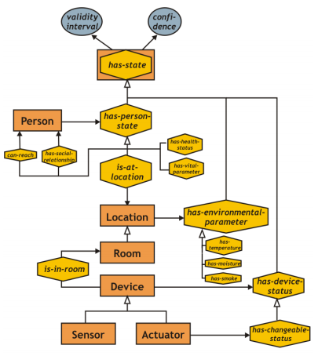

Figura 5 – Extrato da ontologia - SOPRANO

ACCESS

O projeto ACCESS [15] (*Assisted Cognition in Community, Employment and Support Settings*) foi desenvolvido na Universidade de Washington e consiste numa plataforma de localização em espaços exteriores. Esta plataforma visa ajudar as pessoas com deficiência cognitiva orientando-as numa cidade evitando que se percam. Assim a plataforma informa o caminho que as pessoas têm de percorrer até a um lugar seguro, ou até ao local desejado, evitando que se desorientem e que se percam.

Para isso o ACCESS reúne informações sobre a localização do utilizador e verifica os pontos de referência na base de conhecimento com o objetivo de o orientar corretamente para a posição seguinte. Os pontos de referência normalmente são fotos dos locais em que o utilizador tem de passar para receber a próxima indicação. Assim ajuda o utilizador a descobrir a direção certa de uma forma intuitiva.

Inicialmente o ACCESS foi projetado para plataformas móveis com baixa complexidade e com limitadas funcionalidades e componentes. O conceito desta plataforma é mostrar uma interface (Figura 6) com fotos sobrepostas com as informações sobre as direções a seguir. Ainda hoje em dia este conceito se torna interessante uma vez que as instruções aparecem de uma forma gráfica. Esta forma de atuar torna-se relevante às pessoas com dificuldades em utilizar dispositivos complexos ou que têm dificuldades em lembrar como operara-los.



Figura 6 – Exemplo da interface usada - ACCESS

Mesmo assim este projeto tem alguns problemas. Os dispositivos móveis têm de ter capacidade suficiente para suportar grandes blocos de informações. Se caso um utilizador se perca a plataforma não o consegue ajudar. A aplicação não permite a interação com outras pessoas (por exemplo: cuidadores). Por fim esta aplicação não é flexível, já que ao adicionar ou remover rotas é necessário um novo planeamento.

Cisco Wi-Fi Location Services

A Cisco desenvolveu um sistema de localização de dispositivos móveis em ambientes *indoor* que funciona através dos equipamentos Wi-Fi que se encontram na rede. Também se pode acoplar a este sistema o uso de etiquetas da tecnologia RFID [16].

Este sistema utiliza 5 métodos diferentes para calcular a posição *indoor*, *Cell of Origin* (CoO), *Received Signal Strength* (RSS), *Time of Arrival* (ToA), *Time Difference of Arrival* (TDoA) e o *Angle of Arrival* (AoA). O modo de funcionamento destes métodos pode ser visto na secção 3.3 deste documento.



Figura 7 – Exemplo da localização do cliente (licença básica) - WCS

Este sistema é muito completo uma vez que não necessita da instalação de qualquer *software* adicional nos dispositivos móveis e utiliza vários métodos de localização. Contudo este sistema para funcionar necessita de satisfazer alguns requisitos ao nível de infraestrutura de rede. O sistema só funciona com pontos de acesso da Cisco e têm de ser configurados para trabalhar com o Cisco *Wireless Control System* (WCS) (Figura 7). Isto limita a integração deste sistema de localização indoor em outras redes com pontos de acesso de fabricantes diferentes.

Location Estimation in ZigBee Network Based on Fingerprinting

Este projeto [17] estima a localização exterior e *indoor* através da recolha de “impressões digitais“ em redes ZigBee. Este sistema utiliza a intensidade do sinal (RSS) das várias estações distribuídas pelo recinto para calcular a distância do dispositivo móvel à estação. O *figerprinting* (impressão digital)consiste na distribuição probabilística do recinto em diferentes áreas geográficas. Combinando a distâncias calculadas e as “impressões digitais” é determinado em que estação o dispositivo móvel se encontra. Cada “impressão digital” é determinada através de uma fase de treino no local em questão. Nesta fase as distâncias erradas servem para avaliar o resultado.

Neste sistema os pontos de acesso são fixados em vários locais distintos com o objetivo de que o dispositivo móvel consiga receber sinal rádio de pelo menos três pontos de acesso diferentes em todo o recinto. Assim sendo o dispositivo móvel processa o vetor RSS e procura na base de dados a “impressão digital” a que mais se adequa.

O sinal transmitido pelos pontos de acesso normalmente chega ao dispositivo móvel percorrendo vários caminhos, devido à distorção do sinal rádio. Esta distorção tem como principais causas a reflexão, absorção e difração do sinal rádio (explicado em detalhe no capítulo IV). Para resolver este problema os autores aplicaram a proximidade probabilística através da inferência *Bayesiana*. O algoritmo estima a localização do dispositivo, descobrindo qual das várias localizações tem uma probabilidade maior.

Para localizar o dispositivo móvel são capturadas as potências do sinal (RSS) dos vários pontos de acesso numa determinada posição e compara-se esses valores com os obtidos na fase de treino. Essa informação é utilizada pela inferência *Bayesiana*, e assim o sistema consegue localizar o dispositivo móvel com uma precisão de 70% e com uma tolerância de 0.5 metros.

Este sistema é interessante uma vez que permite não só a localização *indoor* como também a localização exterior com um custo reduzido. O uso de “impressões digitais” assemelha-se à célula de origem explicado posteriormente na secção 3.3 e mostra-se muito efetiva quando utilizada em conjunto com a inferência *Bayesiana.* Contudo o sistema prova ter muitas falhas na localização quando o dispositivo móvel se encontra perto de uma estação de telemóvel ou então quando se passa apressadamente por baixo de um ponto de acesso *(Access Point* - AP).

GoHelper

Este projeto [18] pretende auxiliar pessoas idosas e pessoas com deficiências cognitivas nas suas atividades do dia-a-dia melhorando a sua qualidade de vida. Esta ajuda passa por assistir essas pessoas recorrendo à geo-localização em espaços exteriores (através do GPS) para que tenham conhecimento da sua localização.

O principal objetivo é proporcionar uma aplicação para *smarthphone* de fácil utilização. Esta aplicação permite auxiliar o utilizador a se orientar durante a sua deslocação de um local para outro. Também permite a um terceiro indivíduo (prestador de cuidados) responsável por essa pessoa estar sempre ciente da sua localização. A aplicação fornece informações sobre a rota da viagem que tem de fazer.

O sistema é estruturado em três partes principais, a aplicação destinada ao utilizador com deficiência cognitiva (designado por *Cognitive Helper Mobile Solution*) e mais duas aplicações destinadas aos prestadores de cuidados (designado por *Caregiver Applications* – *WEB* emóvel).

O *Cognitive Helper Mobile Solution* é uma aplicação móvel para Android, que tem como objetivo calcular e mostrar ao utilizador o percurso desde a sua localização até ao destino pretendido e também localizar o utilizador, fornecendo essa informação ao seu prestador de cuidados. Para facilitar a orientação ao utilizador na aplicação móvel foi implementado utilizando realidade aumentada (Figura 8).



Figura 8 – Exemplo da realidade aumentada - GoHelper

Os *Caregiver Applications* são duas aplicações idênticas destinadas aos prestadores de cuidados. Estas aplicações têm as mesmas funções apenas são destinadas a sistemas diferentes (aplicação móvel para Android e aplicação WEB). As duas aplicações permitem aos prestadores de cuidados ter a localização atual e o percurso já realizado pelo utilizador. Também permite definir ou alterar os destinos finais para esse mesmo utilizador. O prestador de cuidados pode também criar notificações ou receber alertas para comunicar de forma simples com o utilizador. Por fim estas aplicações mostram alertas gerados pelo *Cognitive Helper Mobile Solution* (exemplo: o utilizador chegou ao destino com sucesso).

## Desafios

Os desafios encontrados podem ser divididos em duas áreas distintas: desafio social e tecnológico. No desafio social fazem parte os problemas relativos as dificuldades sociais encontrados atualmente na sociedade. Já os desafios tecnológicos têm em atenção os dilemas e limitações encontrados nos equipamentos tecnológicos utilizados.

Em seguida são explicados os grandes desafios, tanto sociais como tecnológicos que foram encontrados na elaboração deste projeto.

Desafio Social

O mundo está cada vez mais industrializado e mais tecnológico o que leva as pessoas a terem menos cuidado com a sua vida social. As pessoas idosas não estão familiarizadas com este ambiente tecnológico. Assim sendo estas pessoas quando deixam a seu emprego deparam-se com um impacto na passagem de uma vida ativa, para uma vida com muito tempo livre. Para além disto têm a tendência com o tempo de passar mais tempo no seu ambiente domiciliar, perdendo assim o contacto com o mundo exterior e a comunicação com as outras pessoas.

O envelhecimento ou a ocorrência de algum acidente pode levar a limitações que afetam a qualidade de vida das pessoas. Assim sendo essas pessoas podem necessitar de uma ajuda suplementar, que é proveniente de assistentes auxiliares ou então através do uso de tecnologia apropriada. Esse auxílio permite melhorar as condições de vida das pessoas envolvidas, promovendo uma melhor qualidade de vida. Normalmente essas pessoas apenas se relacionam com os seus prestadores de serviços, que são responsáveis pelos tratamentos domiciliários. Isto tem um efeito dramático na saúde pública e privada, nos serviços de emergência médica e em cada pessoa individualmente.

Este aumento da idade média total da população mundial e consequente ao aumento das doenças crónicas leva a um aumento desastroso de situações de emergência. Segundos estudos da área a maioria dos serviços prestados de emergência médica destinam-se a pessoas idosas.

A solução pode passar por transportar estas pessoas para um lugar específico (lares e hospitais), que esteja preparado para resolver os seus problemas de forma a lidar com as suas limitações pessoais. O problema é que para além de caros, não existem lugares suficientes para todas as pessoas idosas. Mesmo assim estas pessoas preferem passar o tempo que lhes resta no conforto de suas casas. Outra solução pode passar por as tratar estas pessoas no conforto das suas moradias, com recurso a câmaras de vigilância ou então a prestadores de serviços. Isto também se trata de uma solução dispendiosa e que põe em causa a privacidade das pessoas.

Nós propomos uma outra solução que passa pela utilização da tecnologia já existente nos lares, em ambientes inteligentes, para colmatar esses problemas.

Desafio Tecnológico

As tecnologias existentes no nosso ambiente familiar contêm sensores distintos que permitem determinar o meio ambiente que os rodeia. Todos esses dispositivos interligados permitem ter um conceito ainda mais amplo do ambiente em que estão inseridos. Depois de analisado esses dados é possível atuar sobre esse meio com o intuito de auxiliar as pessoas envolvidas.

As tecnologias sem fios podem ser utilizadas num variado tipo de aplicações no nosso dia-a-dia. O seu principal objetivo é potenciar a mobilidade dos utilizadores, permitindo a conexão e comunicação entre dispositivos sem a necessidade de ligações físicas.

Existem várias soluções para localizações exteriores baseadas nos sistemas GPS/AGPS, que não permitem uma localização precisa em ambientes *indoor*. Tendo em conta que muitos edifícios (Centros Comercias, Museus, Hospitais, Aeroportos, Universidades, entre outros) já estão equipados com pontos de acesso sem fios, torna-se interessante e prático usar estes sistemas para localizar pessoas em ambientes *indoor* [19].

Neste contexto existe um alargado número de aplicações utilizando sistemas sem fios, tais como Wi-Fi, Bluetooth para a localização de utilizadores num ambiente *indoor*. Para além da localização de um utilizador estes sistemas permitem muitas soluções, desde deteção de intrusos, roubos, até auxiliar utilizadores a encontrar objetos nas suas moradias. Podem ainda ser utilizados de forma a identificar pontos da moradia onde não existe cobertura de rede suficiente, identificar em que parte da habitação os utilizadores passam mais tempo, permitindo assim reconhecer os seus hábitos de forma a auxilia-los no futuro [20].

As soluções implementadas seguindo o conceito de *Assisted Living* utilizando tecnologia inteligente, permite auxiliar as pessoas mais idosas e necessitadas, proporcionando uma maior pró-atividade e também um ambiente de assistência automática. Isto reduz significativamente os custos e proporciona vantagens para as pessoas afetadas, aumentando a sua qualidade de vida. O principal objetivo é permitir que as pessoas mais idosas vivam mais tempo no seu ambiente preferido, aumentando a qualidade das suas vidas e reduzindo os custos para as sociedades e para os sistemas públicos de saúde.

## Tema e Objetivos

Este projeto tem como objetivo desenvolver um sistema de localização indoor, para auxiliar pessoas num AAL. Isto obtém-se recorrendo ao uso das tecnologias sem fios Wi-Fi, que podem ser implementadas em nossas casas.

Pretende-se ainda que o sistema de localização seja preciso e cómodo na sua utilização. Este sistema funcionará num ambiente controlado, ou seja, sabemos antemão onde se situam todos os sensores de localização (exemplo: dispositivo bluetooth, router, entre outros). Para situar os sensores é necessário recorrer à planta do edifico, onde são identificadas todas as divisões e a respetiva sinalização dos locais de risco.

Normalmente num ambiente AAL são utilizados câmaras de segurança, que têm muitos inconvenientes tais como a violação do direito à privacidade das pessoas, custos elevados e ainda requer uma monitorização permanente das pessoas envolvidas [21], [22]. Para evitar isso, o uso de sensores na localização *indoor*, permite identificar facilmente locais de risco (exemplo: casas de banho ou escadas) e fornecer a ajuda necessária através da posição atual da pessoa dentro da sua habitação.

Com este projeto o nosso objetivo prende-se pela criação de uma plataforma de localização *indoor* para ser integrado com uma solução AAL já existente. O principal objetivo é criar uma plataforma de localização *indoor*, utilizando a tecnologia de rede sem fios Wi-Fi. Esta plataforma de localização integrada com um ou vários sistemas inteligentes permitem obter vários serviços distintos. Estes serviços têm o intuito de auxiliar as pessoas dependendo das suas necessidades e carências. Pode passar numa emergência por requisitar auxílio às entidades responsáveis, identificando em que ponto da casa se encontra. Ou então fornecendo conforto às pessoas por exemplo regulando o ar condicionado na divisão que se encontram.

## Metodologia de Investigação

A metodologia de investigação utilizada foi Ação / Investigação, que é o mais utilizado e no nosso entender o mais adequado para a elaboração deste projeto.

A primeira fase passou por identificar a área de desenvolvimento deste projeto, em seguida foi desenvolvido o plano para o projeto. Nesta fase verificamos o seu impacto na população e descobriu-se o público-alvo. Como já foi explicado o projeto pretende ser integrado com num sistema AAL com o intuito de melhor o estado de vida das pessoas com limitações. Nesta fase analisamos o estudo do estado da arte, através da análise de projetos relacionados. O que tem sido feito nestas áreas, os tipos de tecnologias e metodologias usadas e retirados os pontos fracos e fortes de projetos de referência já realizados. Esta análise permitiu definir a tecnologia sem fios a utilizar (Wi-Fi). A fase esteve sempre em constante renovação sempre que surgiam novas ideias ou quando nos apareciam problemas que necessitavam de uma nova solução.

Na última fase foi criado um modelo funcional para que se possa desenvolver uma solução que tenha os resultados esperados. Foi desenhada a arquitetura da plataforma de localização *indoor*. De seguida passou-se ao desenvolvimento do protótipo da plataforma na qual se realizaram testes que permitiram tirar as devidas conclusões. Sendo regularmente atualizado conforme novas informações.

A metodologia seguida segue este padrão:

* Definição do problema e as suas características;
* Atualização do estado da arte e respetiva renovação dos objetivos do projeto;
* Estruturação e desenho da plataforma a desenvolver;
* Desenvolvimento da arquitetura do projeto;
* Desenvolvimento do protótipo da plataforma, que corresponda aos resultados definidos para o projeto;
* Testes à plataforma;
* Análise dos dados recolhidos e renovação do protótipo tendo em conta os resultados obtidos;
* Elaboração da dissertação para difusão e partilha do conhecimento com a comunidade científica.

## Estrutura do Documento

O presente documento está organizado em sete capítulos. Este primeiro capítulo introdutório explica o estado em que se encontra a sociedade e quais os principais problemas encontrados. São expostos alguns projetos relacionados que foram alvo de investigação. Identificamos os desafios existentes para o desenvolvimento de uma plataforma de localização. Por fim são apresentados os objetivos da plataforma e a metodologia de investigação utilizada.

No capítulo 2 abordamos os ambientes inteligentes. Em que consistem como funcionam e que tipo de vantagens estes ambientes fornecem às pessoas num ambiente familiar. São detalhadas as suas principais características, através da sua arquitetura. É explicado em detalhe o que consiste o *Ambient Assisted Living* e como este conceito permite melhorar a vida das pessoas. Por fim é esclarecido como estes ambientes inteligentes se relacionam com a localização *indoor.*

No capítulo 3 são apresentados os sistemas de localização de dispositivos móveis existentes (exterior e *indoor)*. Primeiro é descrito o sistema de localização exterior mais utilizado, no caso o GPS. Descrevemos de forma sucinta a sua história, que componentes são utilizadas e como funciona. Em seguida são apresentados as tecnologias mais utilizadas em sistemas de localização *indoor* e a respetiva comparação entre elas. No final do capítulo são esclarecidos os vários métodos utilizados na localização *indoor*. Este capítulo permite explicar que a melhor tecnologia sem fios a ser utilizada na plataforma de localização é a tecnologia Wi-Fi.

No capítulo 4 são explicados todas as características e fenómenos associados à tecnologia Wi-Fi. São expostos com detalhe os fenómenos mais comuns que afetam a propagação dos sinais eletromagnéticos Wi-Fi. Estes fenómenos passam pela distorção, atenuação, reflexão entre outros. No início do capítulo é explicado todas as características das ondas eletromagnéticas que permitem perceber como estes fenómenos acontecem.

No capítulo 5 são detalhados as restantes ferramentas e tecnologias utilizadas no desenvolvimento da plataforma de localização. São citadas as ferramentas na elaboração da plataforma de localização e por fim os equipamentos utilizados. É explicado a arquitetura da plataforma criada e como cada componente se relaciona entre si. No final do capítulo são apresentados os diagramas de classes e as interfaces das duas aplicações criadas.

No capítulo 6 é apresentado todos os detalhes sobre o processo de localização desenvolvido. É explicado todos os passos necessários para funcionamento da plataforma e também é mostrado o sistema de coordenadas utilizado para determinar as posições numa planta. No fim é apresentado o algoritmo de localização *indoor* utilizado e todos os detalhes necessários para que se obtenha os resultados esperados. São explicados os cenários de contexto testados e os resultados obtidos com este algoritmo.

Finalmente no capítulo 7 é apresentado uma síntese do trabalho realizado com este projeto, e explicadas as contribuições importantes retiradas do trabalho gerado. São tiradas as devidas conclusões e explicado o trabalho futuro a ser realizado.

# Capítulo II: Ambientes Inteligentes

Uma boa prestação de auxílio por parte de cuidadores (serviços sociais, serviços de saúde, agências de cuidados, entre outros) a pessoas desfavorecidas é essencial. Este auxilio tem de ser pessoal, específico e depende de fatores que afetam o bem-estar das pessoas envolvidas. Todos os que necessitam destes cuidados especializados, esperam privacidade e conforto de quem os auxilia. Como não existe disponibilidade financeira, nem auxiliares suficientes para cuidar de todas as pessoas com limitações, é necessário recorrer ao uso de tecnologias [23], [24]. Aqui surgem os AmI que permitem aos utilizadores serem tratados com conforto e segurança através de tecnologias inteligentes.

Como explicado por Riva [3], os ambientes inteligentes são um novo paradigma na tecnologia de informação, deste modo as pessoas têm o poder de controlar o ambiente domestico que está ciente de sua presença e do seu contexto. Sendo sensível e adaptável às suas necessidades, hábitos, gestos e emoções.

Os AmI permitem uma nova abordagem ao meio ambiente existente, onde os dispositivos estão espalhados garantindo ubiquidade, ou seja, garantindo uma panóplia de dispositivos comunicando constantemente. Cada dispositivo pode conter vários sensores distintos. Estes sistemas embebidos permitem realizar várias tarefas diferentes da forma mais eficiente possível.



## Funcionamento do AmI

Toda a informação recolhida pertence a um contexto específico, onde todas as variáveis têm um papel imperativo nas ações do sistema. A interpretação do contexto permite guardar, reunir, fundir, interpretar e raciocinar sobre toda a informação relevante. O *pervasive computing* (também designado computação ubíqua) é um conceito em que os dispositivos com microprocessadores incorporados comunicam entre si, com o objetivo de representar o contexto em que estão inseridos [25].

Na Figura 9 está representado o fluxo de informação de um AmI, possibilitando a monitorização de todo ambiente, através dos diversos sensores existentes. Proporcionando ao ser humano interagir com o mundo que o rodeia da forma mais inteligente e discreta possível.

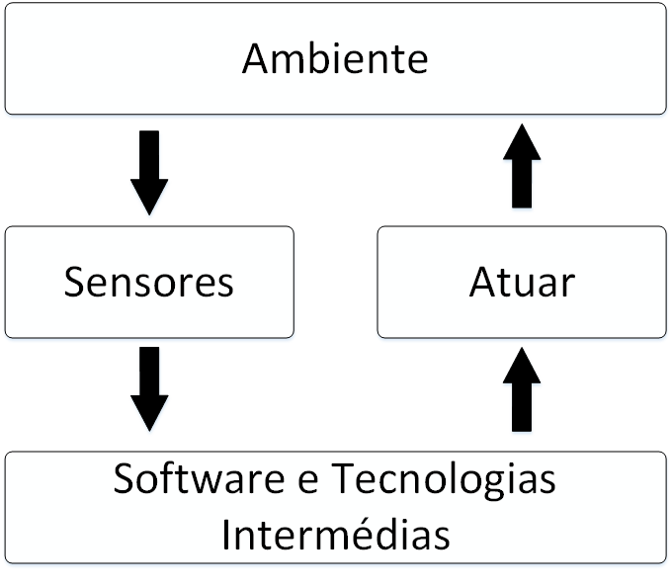

Figura 9 – Esquema de funcionamento do AmI [26]

A consciência e representação do contexto em que os dispositivos estão inseridos é um fator fulcral para o seu funcionamento. Esta representação do ambiente permite determinar as técnicas a utilizar. O *software* ou tecnologias intermédias *(Middleware)* asseguram uma *framework*, que permite a adição fácil, interpretação e o raciocínio sobre essa informação contextual. Estas tecnologias intermédias têm de garantir componentes de memória e comunicação. Os componentes de memória são necessários para armazenar o histórico do contexto. Os relatórios do contexto histórico permitem aprender a partir da experiencia adquirida, raciocinar sobre fatos passados e atuais, prevendo comportamentos no futuro e mesmo detetar anomalias. Nestes sistemas tem de ser possível adquirir e utilizar informação de diferentes fontes heterogenias. Por vezes essas fontes são muito limitadas não permitindo armazenar e processar largas quantidades de informação. Para resolver este problema o *Middleware* têm de ser responsável pela gestão e armazenamento do contexto. Portanto este sistema intermédio tem de disponibilizar as informações de contexto para os serviços e aplicações e estar sempre preparado para recolher informações novas do ambiente [25].

Depois de ser analisada toda esta informação recolhida, é necessário identificar as necessidades das pessoas através de requisitos personalizados e comportamentos de precisão. A consciência do contexto permite que os dispositivos reajam em conformidade ao ambiente em que estão inseridos em determinadas situações específicas. Estes dispositivos são sensíveis e são capazes de operar com base em regras, ou através de estímulos inteligentes que atuam sobre ambiente de forma a colmatar as necessidades das pessoas [25].

## *Ambient Assisted Living*

A utilização de tecnologia em habitações tem sido crescente, podendo automatizar algumas rotinas diárias, tornando-as mais fáceis e rápidas. O conceito de AAL tem como objetivo usar tecnologias para capacitar pessoas com limitações físicas ou psicológicas, como por exemplo, idosos a viver na sua casa.

Segundo a Comissão Europeia [27], o conceito ALL tem como objetivo prolongar o tempo de vida das pessoas de forma digna em sua própria casa, aumentando a sua autonomia e autoconfiança. Permitindo desempenhar as atividades monótonas do cotidiano, monitorizando e cuidando das pessoas idosas ou doentes de forma a melhorar a segurança e poupar recursos. Assim é possível garantir que as pessoas idosas ou doentes consigam viver mais anos e com uma qualidade de vida superior, uma vez que mantém a atividade diária no seu meio familiar, reduzindo significativamente os custos e recursos necessários.

O Ministério Federal Alemão de Educação e Pesquisa [27] define ALL “como conceitos, produtos e serviços que combinam as novas tecnologias com o ambiente social, a fim de melhorar a qualidade de vida em todos os períodos de vida”.

Segundo *Thomas Kleinberger* [1], os sistemas inteligentes são reconhecidos como uma boa alternativa para resolver os problemas no domínio do *Assisted Living*. Estes sistemas estão focados no suporte e auxílio de pessoas com necessidade especiais nos seus próprios lares. Este tipo de sistemas de ajuda é designado de Sistemas de Assistência Domiciliar *(Home Care Systems -* HCS). O HCS permite auxiliar pessoas com limitações a viver melhor, preferencialmente em suas casas, enquanto mantêm a sua independência. Tal como ilustrado na Figura 10 o HCS pode ser estruturado em três serviços distintos: serviços de assistência em caso de emergências, serviços na melhoria da autonomia e serviços destinados ao conforto.



Figura 10 – Domínio do HCS [1]

Os sistemas inteligentes são interessantes para os HCS porque são transparentes, isto é, é possível incorporar nas habitações um sistema de monitorização e dispositivos de assistência, através dos objetos do nosso dia-a-dia. Estes sistemas embebidos aumentam a aceitação por parte da maioria dos utilizadores.

Por outro lado, sendo que cada vez mais os lares já detêm um conjunto de sensores que podem ser utilizados para detetar situações específicas, seria interessante reunir toda essa informação para formar um contexto acerca do ambiente. Assim a deteção do ambiente em que o utilizador se rodeia, não depende de dispositivos específicos para o efeito, mas sim dos dispositivos presentes no ambiente. Isto é conveniente ao utilizador, uma vez que não o obriga a comprar um conjunto de sensores para o efeito. Ao juntar todas as informações recolhidas pelos vários sensores conseguimos tirar conclusões mais precisas, compensando possíveis falhas de sensores com uma precisão mais baixa e diminuindo a incerteza dos valores de sensores individuais.

Através da utilização deste sistema a longo ou médio prazo é possível detetar as tendências dos utilizadores e a através de curtos prazos detetar desvios na sua rotina diária. Isto torna-se possível recolhendo todas as informações e reforçando o sistema com uma autoconsciência segundo o contexto em que está inserida [1].

A deteção precoce de problemas futuros ou já existentes permite aos sistemas HCS ajudar proactivamente as pessoas na prevenção. Por exemplo, sugerindo instruções úteis, ou ajudá-los em situações críticas, tais como perda de consciência, distúrbios neurológicos, mentais ou físicos.

Em caso de problemas estes sistemas primeiro procedem a uma assistência proativa sugerindo ações para o determinado problema detetado. Em seguida notifica as pessoas mais próximas previamente identificadas desde amigos, familiares ou vizinhos. Se for um caso mais grave que não possa ser resolvido pelas pessoas mais próximas do utilizador, os serviços de emergência médica são chamados para identificar o estado do utilizador.

O que se pretende no conceito de AAL é que aprendam com decorrer do tempo e possam melhorar a sua atuação no meio ambiente da forma mais natural possível, se assemelhando ao que acontece com aos seres humanos. A abordagem que tem sido utilizada no ISLabda Universidade do Minho passa por utilizar Inteligência Artificial, que utiliza uma derivação do conceito de ALL já aqui apresentado (Figura 9).

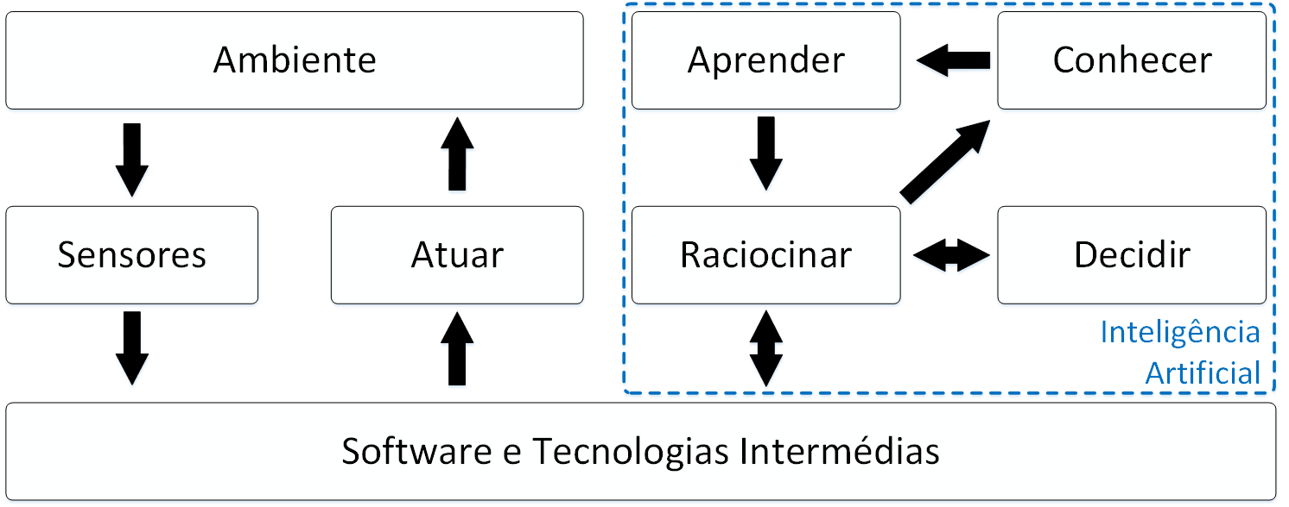

Figura 11 – Esquema de funcionamento AAL com Inteligência Artificial [26]

Para conseguir tornar os ambientes mais inteligentes e autónomos foi acrescida a este esquema os alicerces da Inteligência Artificial *(Artificial Intelligence* - AI) que pode ser visto na Figura 11. AI é um ramo da ciência da computação que se propõe a elaborar dispositivos que simulam a capacidade humana, como raciocinar  (aplicar regras lógicas a um conjunto de dados disponíveis para chegar a uma conclusão), aprendizagem (aprender com os erros de forma a no futuro, agir de maneira mais eficaz), reconhecer padrões (tanto padrões visuais e sensoriais, como também padrões de comportamento), tomar decisões e resolver problemas (capacidade de conseguir aplicar o raciocínio nas situações do nosso cotidiano).

Os restantes componentes mantêm a sua funcionalidade e as tecnologias intermédias permitem a interligação entre o formato estático para um formato modular com capacidades de inteligência. O primeiro módulo permite processar a informação obtida das tecnologias intermédias. Raciocinar é validar a informação obtida pelos sensores de acordo com as interações anteriores. A informação validada pode depois ser transformada em conhecimento. Conhecer é conservar as informações adquiridas através dos resultados da aprendizagem. O conhecimento é a associação de campos similares que não estavam interligados. A aprendizagem permite gerar novo conhecimento através do conhecimento já adquirido. Esta aprendizagem é a constante atualização (expansão, criação ou eliminação) das associações provenientes do conhecimento já adquirido. Decidir de que forma atuar sobre o ambiente depende de várias restrições impostas à informação. Estas restrições permitem decidir se cada informação cumpre os requisitos para ser usado na implementação da solução.

## Localização em AmI

Os serviços e aplicações AmI devem ser inteligentes, adaptáveis e feitos à medida dos utilizadores. Para criar serviços e aplicações AmI adaptáveis, o sistema necessita de saber da presença do utilizador, o que implica saber a sua localização no ambiente. Sabendo da sua localização, é possível localizar os recursos mais próximos e adapta-los consoante os seus requisitos. Assim sendo o sistema de localização poderá ser um dos requisitos mais importantes e essenciais num sistema AmI [25].

Para garantir a um sistema AmI não intrusivo é necessário garantir uma infraestrutura impercetível e reduzida. Sendo necessário recorrer a sensores não intrusivos para garantir uma infraestrutura pequena, minimizando o seu impacto físico. A maioria dos sistemas de localização tem poucas capacidades para se adaptarem a alterações, o que leva a elevados custos e normalmente requer a instalação e programação de novos equipamentos a cada alteração. Os sistemas AmI pretendidos têm de funcionar a longo prazo, ser passiveis de extensão sem quase nenhuma ou mesmo nenhuma alteração na sua infraestrutura e tem que suportar ambientes com muitos habitantes desconhecidos e diferentes. Ou seja, estes sistemas têm de suportar constantes adaptações a novas situações que possam ocorrer no futuro.

Existem dois tipos diferentes de sistemas AmI a serem considerados. Primeiro, ambientes controlados onde uma infraestrutura mínima e um conhecimento prévio têm de ser verificados, em segundo, ambientes não controlados completamente desconhecidos onde não existe informação sobre os utilizadores ou sobre a infraestrutura.

Os ambientes controlados são ambientes onde existe sempre alguma informação sobre a infraestrutura do edifico e mapa ou informação sobre os seus utilizadores. Em relação aos sistemas de localização *indoor* (secção 3.2 deste documento)os ambientes AmI controlados são por exemplo hospitais, lares ou escritórios. Normalmente nestes cenários os papéis de cada utilizador é conhecido e a estrutura do edifício também. Este foi o sistema AmI escolhido para a elaboração deste trabalho.

Pelo contrário, um ambiente não controlado não fornece informação prévia sobre mapas, edifícios, utilizadores ou infraestruturas. Exemplos desses ambientes são as autoestradas ou grandes hipermercados onde se pretende monitorizar carros ou utilizadores respetivamente e o ambiente está em constante alteração. Isto obriga a que o ambiente seja mais flexível uma vez que estão em constante alteração e não existe informação prévia.

# **Capítulo III: Sistema de Localização**

A localização de um objeto é verificar a sua posição espacial relativamente a um sistema de coordenadas. Com o passar do tempo muitas técnicas e instrumentos foram criados para identificar a nossa localização (exemplo: orientação pelas estrelas, bussola, entre outros). Cada instrumento proporcionava melhorias em vários aspetos mas mesmo assim eram pouco precisos e não faziam cobertura de toda a face terrestre. A solução para a localização exterior surgiu em 1970 com a proposta do sistema GPS. O GPS veio revolucionar a vida de todas as pessoas, mas não permite a localização *indoor.* O próximo passo passa pela localização *indoor*. Este sistema permitirá não só localizar objetos como pessoas em edifícios, com intuito de os ajudar no seu dia-a-dia.

Em seguida é descrito o sistema de localização exterior mais especificamente o GPS, que é o sistema mais utilizado e conhecido pela maior parte das pessoas. Será explicado brevemente sua história e consequentemente explicado o seu funcionamento. A secção posterior ao GPS trata do sistema de localização *indoor,* que foi o grande objetivo deste trabalho.

Primeiro abordamos as tecnologias sem fios mais utilizadas neste tipo de sistemas de localização *indoor*. Aqui descrevemos a história de cada tecnologia, como funcionam e como são utilizadas. Para concluir esta secção é feita uma pequena comparação destas tecnologias e é apresentado as devidas conclusões. A última secção deste capítulo pretende detalhar os vários tipos de classificação e técnicas utilizadas em sistemas de localização *indoor*.



## Localização Exterior - GPS

O GPS [28] é o sistema de localização exterior mais conhecido e utilizado em todo o mundo. Também é conhecido por NAVSTAR-GPS *(NAVigation Satellite with Time And Ranging)*, e trata-se de um sistema de radionavegação desenvolvido pelo Departamento de Defesa dos Estados Unidos da América. Este sistema nasceu com intuito de ser o sistema de navegação das forças armadas americanas. Este sistema provou ter uma grande precisão e o desenvolvimento de recetores GPS evoluiu rapidamente, fazendo surgir uma grande comunidade de utilizadores interessados.

Este sistema tem uma abrangência global o que permite a qualquer utilizador em qualquer parte da superfície terrestre tenha no mínimo alcance de pelo menos 4 satélites. Isto permite que se realize o posicionamento em tempo real do utilizador sob quaisquer tipos de condições climáticas.

O GPS consiste em três segmentos principais: espacial, controlo e utilizadores (Figura 12). O segmento espacial consiste nos 24 satélites distribuídos por seis planos de orbitas. Em cada plano residem 4 satélites a uma altitude de cerca de 20.200 km. A orbita de cada satélite demora cerca de 12 horas, desta forma garantindo que estão sempre ao alcance, no mínimo, quatro satélites GPS em qualquer local da superfície terrestre.

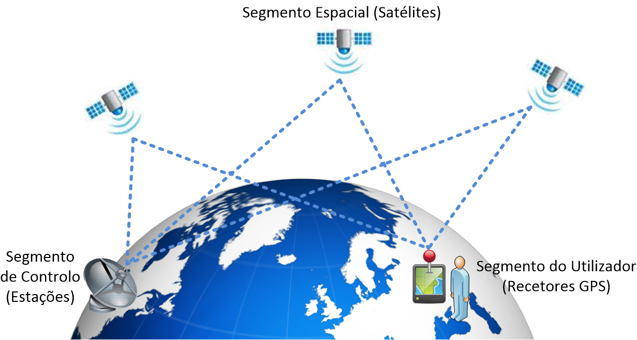

Figura 12 – Esquema de funcionamento - GPS

O segmento de controlo tem como tarefa, monitorizar e controlar o sistema de satélites em orbita, determinar os tempos de cada GPS, calcular as correções dos relógios atómicos de cada satélite e por fim atualizar as suas mensagens de navegação.

Para permitir que possamos usufruir do GPS no solo terrestre existe o segmento do utilizador. Este segmento é constituído pelos conhecidos recetores GPS, que nos permite determinar a nossa posição. Este segmento pode ser divido em duas categorias, categoria militar no auxílio em deslocações, manobras de combate e de treino, ou então destinado aos civis prestando assistência na navegação, trajetórias, para fins comerciais, agricultura, entre outros.

## Localização *Indoor*

Como já foi explicado anteriormente, a infraestrutura dos sistemas de localização indoor, são desenvolvidos através da utilização de tecnologias sem fios. É fácil de compreender que um sistema deste tipo que recorra a tecnologias com fios dificultaria em muito a sua aceitação e principalmente a sua utilização. Para facilitar o seu uso e promover uma infraestrutura impercetível ao utilizador são utilizadas tecnologias sem fios. Assim permite garantir um maior conforto, segurança, mobilidade e principalmente invisibilidade a todo o sistema.

Em seguida são explicadas as tecnologias sem fios mais utilizadas para proceder à localização *indoor* e as suas principais características. É também feita uma pequena comparação entre todas as tecnologias.

Wi-Fi

A rede Wireless Fidelity (Wi-Fi) [16], [20] foi criada em 1999 pela empresa Interbrand, a pedido da Wi-Fi Alliance. A Wi-Fi Alliance tem como objetivo garantir a interoperabilidade entre vários dispositivos Wi-Fi diferentes. O Wi-Fi utiliza a norma 802.11 e depois foram adicionados os suplementos 802.11b, 802.11g e 802.11n e o atual 802.11ac pelo Institute of Electrical and Electronic Engineers (IEEE).

Para que esta tecnologia funcione são necessários pelo menos dois dispositivos, que comunicam entre si através da receção e transmissão de ondas rádio a uma frequência acima dos 2.4 GHz. De um lado existem os vários dispositivos sem fios, como é o exemplo dos telemóveis, computadores portáteis e PDAs, por outro temos os pontos de acesso. O ponto de acesso permite que todos os dispositivos ligados a si possam comunicar dentro da mesma rede. Outra grande característica do ponto de acesso é que permite comunicar com outros pontos, e tem um alcance efetivo de cerca de 35 metros em interiores e 110 metros em exteriores.

Uma das características que levou a sociedade a utilizar esta tecnologia em sistemas de localização *indoor* foi a existência em massa de redes Wi-Fi em locais públicos e privados. Estes sistemas de localização *indoor* normalmente são desenhados e elaborados para um determinado edifício. Por exemplo guiar uma pessoa ou robô com um dispositivo móvel Wi-Fi até a um destino final

Se for possível condicionar as possíveis posições do dispositivo móvel a um espaço limitado o sistema de localização torna-se mais preciso e mais fácil prever a localização desses dispositivo. Para tornar estes sistemas mais precisos em locais *indoor* fornece-se a planta do local em causa. Permite assim reduzir a distorção do sinal Wi-Fi criada pelos materiais existentes no recinto (i.e., paredes, portas, pilares, eletrodomésticos, entre outros). Conseguindo desta forma, condicionar as áreas que cada dispositivo móvel pode percorrer, evitando a transposição de condicionantes físicas, como por exemplo as paredes. Estes sistemas de localização tanto podem ser alojados e processados nos dispositivos móveis (localização implícita) ou então em um ou mais servidores (localização explícita).

Para criar um sistema de localização *indoor* utilizando as redes Wi-Fi são necessárias duas fases distintas: uma fase de treino *(offline)* e a fase de determinação da localização *(online)*. A primeira fase como o próprio nome indica, é treinar a rede através da recolha e registo das potências dos sinais Wi-Fi e o indentificador SSID *(Service Stantion Indentifier)* do respetivo ponto de acesso através de um dispositivo móvel. Depois desta recolha de dados é criado um mapa rádio para cada ponto de acesso, que contêm a potência do sinal e a respetiva posição na planta. A segunda fase permite que quando se proceder à localização de um objeto será feita a comparação dos valores das potências dos sinais Wi-Fi recebidos no dispositivo móvel com os valores guardados nas diferentes posições em cada mapa rádio. Depois através de uma técnica de localização (determinística ou probabilística) é calculado a posição mais provável do dispositivo móvel.

ZigBee

A tecnologia ZigBee [17], [29] define um conjunto de protocolos de comunicação utilizando uma reduzida taxa de dados através de uma conexão sem fios de curto alcance. A tecnologia foi desenvolvida pela organização sem fins lucrativos ZigBee Alliance, que adotou como protocolo padrão do ZigBee o IEEE 802.15.4 *Physical Layer* (PHY) e o *Medium Access Control* (MAC).

Esta tecnologia é utilizada em aplicações que não necessitam de uma grande quantidade de dados na comunicação, para além disso é uma tecnologia muito barata e consome pouca energia no seu funcionamento.

A tecnologia foi direcionada a aplicações com uma atividade muito limitada o que obriga aos dispositivos ZigBee estar muito tempo em modo de espera (economia de energia). Assim sendo as baterias dos dispositivos duram anos sem ser preciso a sua substituição.

Devido às suas características o ZigBee é aplicado normalmente na monitorização de utilizadores, automatização dos seus lares e na localização *indoor*. O utilizador pode recolher informações relacionadas com a sua saúde ao interagir com um dispositivo ZigBee portátil. Este dispositivo pode passar por monitorizar a pressão arterial, frequência cardíaca, entre outros. Como se trata de uma tecnologia sem fios, os dispositivos móveis transmitem esses dados a um servidor local, como por exemplo o computador pessoal do utilizador, que trata por analisar os dados recebidos. Por fim estes dados podem ser enviados pela às entidades responsáveis por garantir a saúde e o bem-estar do utilizador.

O ZigBee permite a localização de objetos utilizando a frequência rádio *(Radio Frequency* - RF). A utilização de um sistema baseado em RF permite que a localização seja um complemento adicionalao sistema já existente, permitindo que a mesma rede sem fios possa ser usada para outros fins.

O posicionamento de um nodo pode ser resumido da seguinte maneira: o nodo com a localização desconhecida envia um sinal, que é recebido pelos outros nodos. Os outros nodos que estão espalhados pelo recinto quando recebem esse sinal medem a sua intensidade (RSS), o ângulo formado na chegada (AoA) e o tempo de chegada (ToA e TDoA). Estes métodos estão explicados na secção 3.3 deste documento.

O RSS é o mais utilizado para calcular a posição de um nó, por causa da sua simplicidade e porque não são exigidas quase nenhumas ou mesmo nenhumas alterações aos dispositivos ZigBee. Se o relógio dos dispositivos for muito preciso permite facilmente calcular o tempo exato da chegada de cada pacote.

A localização *indoor* de um nodo também depende da distribuição dos sensores pelo recinto de teste. Podemos ligar todos os sensores a um nodo central responsável pelas medições e respetiva localização. Podemos ainda dividir o recinto em secções e cada secção tem um nodo principal que liga aos restantes nodos na área sendo o responsável pela localização nessa secção, reduzindo significativamente o trafego de dados. Uma alternativa é proceder à distribuição de todos os nodos pelo recinto e cada um só comunica com os nodos vizinhos, forçando os nodos a determinar a sua própria localização ao comunicar com os vizinhos. Sendo que nesta ultima implementação apresentada é requerido uma grande capacidade de processamento e espaço de memória nos nodos.

RFID

A tecnologia RFID *(Radio-Frequency Identification)* [30] é um meio que permite armazenar e recuperar dados através da transmissão eletromagnética a um circuito integrado RF compatível. Esta tecnologia é normalmente utilizada para identificar um produto em inventários, rastrear produtos, gerir bibliotecas entre outros.

O RFID foi descoberto em 1935 por um físico escocês de seu nome Robert Alexander Watson-Watt. Mas só foi notoriamente conhecida e utilizada anos depois na Segunda Guerra Mundial, como radar pelos alemães, japoneses e britânicos. Na altura serviu para detetar aviões que ainda estavam a quilômetros de distância. O grande problema que existia é que não havia maneira de identificar se os aviões pertenciam aos inimigos ou não. Foi então que os alemães descobriram que se os pilotos rodassem os seus aviões, o sinal de rádio refletido seria diferente. Através deste método grosseiro a tripulação em terra conseguia identificar se os aviões eram aliados ou não (assim nasceu o primeiro sistema RFID passivo).

Um sistema RFID é composto por vários componentes básicos incluindo um número de leitores, etiquetas e a comunicação entre eles. O leitor RFID pode ler dados emitidos pelas etiquetas, uma vez que usam a mesma frequência rádio e o mesmo protocolo para transmitir e receber dados. As etiquetas podem ser categorizadas tanto como passivas como ativas.

As etiquetas passivas operam sem bateria, refletindo o sinal RF transmitido pelos leitores e adicionando informação através da modulação do sinal refletido. Já as etiquetas ativas são utilizadas principalmente para substituir a tecnologia de código de barras tradicional, porque são mais leves e menos dispendiosas do que as etiquetas passivas. Basicamente a única diferença entre a tecnologia RFID ativa ou passiva prende-se pelo seu alcance de leitura. Usando RFID ativo é possível detetar uma etiqueta a cerca de 100 metros. Para além disso as etiquetas RFID podem alcançar altas velocidades, em alguns casos as etiquetas podem ser lidas em menos de 100 milissegundos.

Proceder à localização *indoor* utilizando esta tecnologia é mais complicado. Das abordagens pesquisadas a localização é feita usando o dispositivo móvel como leitor e as etiquetas como pontos de referência distribuídos pelo recinto. As localizações das etiquetas de referência são conhecidas e permitem estimar a localização do dispositivo móvel, com base no *Received Signal Strength Indicator* (RSSI) enviado pelas etiquetas. Para isso o edifício tem de ser dividido em várias zonas, sendo obrigatoriamente definidas as zonas exclusivas utilizadas para a localização *indoor*.

Comparação das Tecnologias

A Tabela 2 representa de uma maneira simplificada as diferenças entre as várias tecnologias sem fios abordadas neste documento. Cada tecnologia tem propriedades específicas que as tornam melhores para determinadas situações. O Wi-Fi tem a maior velocidade de transmissão de todas as tecnologias abordadas mas necessita de muita energia. Enquanto isso as tecnologias ZigBee e RFID consomem muito menos energia o que permite uma maior autonomia, sendo ideal na localização *indoor*, uma vez que não requer uma constante manutenção dos equipamentos, neste caso, proceder à substituição das pilhas ou ao recarregamento das baterias de todos os pontos de acesso.

As topologias de redes são um fator importante na escolha da tecnologia a usar porque define a ligação entre todos os pontos de acesso. O modo como os pontos de acesso na rede estão conectados define como os dados são comunicados. Assim sendo a tecnologia Wi-Fi e o ZigBee destacam-se uma vez que permitem utilizar todas as topologias (direta, estrela, anel, malha e árvore) dependendo do meio.

|  |  |  |  |
| --- | --- | --- | --- |
|  | http://upload.wikimedia.org/wikipedia/commons/thumb/3/32/Wi-Fi_Logo.svg/304px-Wi-Fi_Logo.svg.png | http://www.spectrose.com/wp-content/uploads/2012/08/zigbee-logo.png | http://3.bp.blogspot.com/-lbrvO-azMLk/TeAZLjzRE1I/AAAAAAAAADY/ep6WfY2s1Mg/s1600/germanRfidLogo.jpg |
| Padrão | IEEE 802.11 a/b/g/n/ac | IEEE 802.15.4 | ISO 18000 |
| Banda de Frequência | 2.4 GHz | 868/915 MHz e 2.4 GHz | 125 KHz – 915 MHz e 2.4 GHz |
| Topologia de rede | Depende do meio | Todas | Direta |
| Velocidade de transmissão | 10 – 105 Mbps | 250 Kbps | 384 Kbps |
| Alcance | 10 – 110m | 10 – 300m | 10cm – 100m |
| Gasto Energético | Alta | Muito baixa | Muito baixa |
| Bateria | Depende do dispositivo | Alkaline  (Meses – Anos) | Depende das etiquetas |
| Máximo de Nodos | 32 | 65 000 | Ilimitado |

Tabela 2 – Comparação das tecnologias sem fios {FormattingCitation}[31], [32]

O alcance é mais um fator que limita a utilização das tecnologias e também define o número de pontos de acesso necessários para cobrir a área *indoor* pretendida. Quanto maior for o alcance menos pontos de acesso serão necessários. O alcance depende do poder de transmissão, da antena utilizada e da frequência do sinal. Mais uma vez as tecnologias Wi-Fi e ZigBee destacam-se. O ZigBee em alguns casos permite um alcance três vez maior que o Wi-Fi. Para aplicações *indoor*, o alcance diminui muito dependendo do número de divisões, conteúdos e tipo de construção do edifício. Por exemplo em aplicações *indoor* o alcance do ZigBee diminui para 25 a 75 metros.

## Classificação dos Sistemas de Localização

Existem vários métodos usados para calcular a posição de um dispositivo móvel. Normalmente os sistemas de localização em tempo real *(Real Time Location Systems* – RTLS) são implementados através da conjugação de dois ou mais métodos [16], [32]. Do ponto de vista tecnológico, a classificação dos sistemas de localização podem ser categorizados em árvore como mostra a Figura 13.

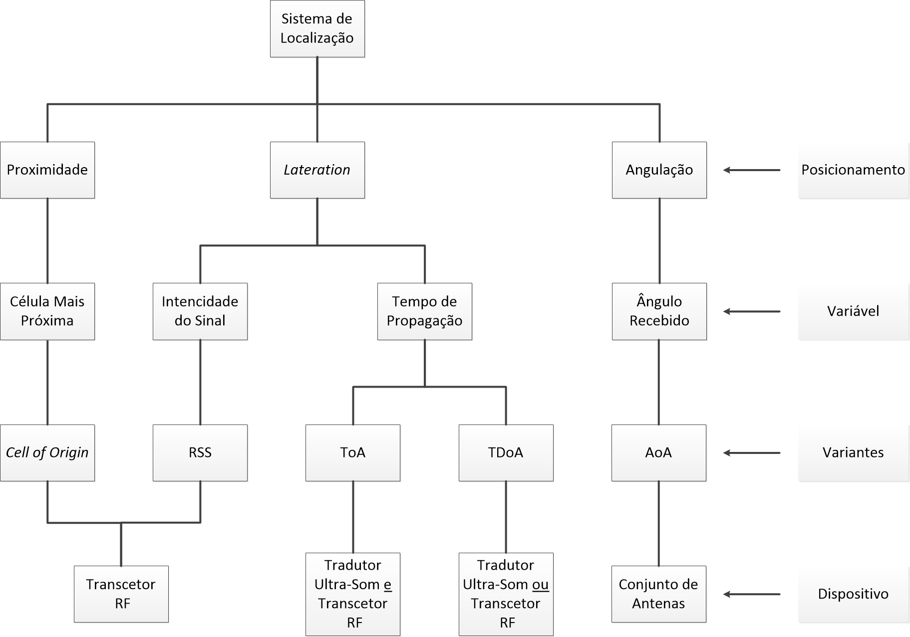

Figura 13 – Árvore de classificação dos sistemas de localização [16], [33]

A localização de sensores e as aplicações de localização têm sido uma área muito abordada e analisada desde o que o conceito rede de sensores sem-fios *(Wireless Sensor Network –* WSN) foi introduzido. Este conceito utiliza os sensores e a tecnologia sem-fios para localizar objetos e pessoas. Hoje em dia várias técnicas e tecnologias estão disponíveis para serem utilizadas no desenvolvimento de sistemas de localização. A seleção do sistema de localização adequado depende das diferentes necessidades e ambientes, segurança e privacidade, dispositivos disponíveis, restrições do WSN, escala da rede, custo de implementação entre outros [33].

### Posicionamento

O posicionamento pode ser divido em três tipos de técnicas para estimar a localização, determinando as coordenadas através dos métodos de proximidade, *lateration* e angulação.

**Proximidade:** calcula a possível coordenada através da deteção ou espaço livre. Trata-se de uma técnica onde não se consegue calcular a coordenada exata do alvo de monitorização. Este tipo de estimativa de localização é um método menos utilizado e mais falível.

***Lateration:***calcula a coordenada atual através das distâncias entre o local de destino e os locais de referência, extraídos dos sensores utilizados.

**Angulação:**calcula a coordenada atual através do ângulo formado entre o local de destino e os vários locais de referência, através de cálculos dos dados extraídos.

### Variável

O sistema de localização variável é dividido em quatro tipos de variáveis que permitem calcular a localização do alvo em estudo através da relação dele com os sensores. As variáveis são relativamente fáceis de medir no mundo físico: célula mais próxima, intensidade do sinal, tempo de propagação e ângulo recebido.

**Célula mais próxima:** esta técnica estima a localização em qualquer sistema baseado em células RF. Basicamente esta técnica não faz qualquer tentativa explícita para resolver a posição do dispositivo móvel para além da indicação da célula com a qual o dispositivo móvel é (ou tem sido) registado. A probabilidade de selecionar a célula mais próxima depende da precisão dos dispositivos. É utilizado apenas em situações não críticas.

**Intensidade do sinal:** mede-se a intensidade do sinal no recetor enviado pelo transmissor. A força do sinal tende a ficar mais fraco durante o caminho devido à atenuação do sinal. Sabendo relação do caminho percorrido e a atenuação do sinal, é possível encontrar a distância que os separa através da avaliação da atenuação total.

**Tempo de propagação:** é a duração de tempo necessário para que o sinal viaje do transmissor até ao recetor. Já que a velocidade de propagação de um sinal através de uma meio é sempre constante, é possível calcular a distância entre o transmissor e o recetor através do tempo de propagação.

**Ângulo recebido:** ângulo recebido entre o alvo e um dos locais de referência. Depois de calculado todos os ângulos para todos os pontos de referência existentes, é estimada a angulação

### Variantes

Existem cinco tipos de métodos para calcular a distância num sistema de localização. São eles o *Cell of Origin*, RSS, ToA, TDoA e AoA.

***Cell of Origin:*** a célula de origem (Figura 14) estima aproximadamente a localização do dispositivo móvel identificando a “célula” a que pertence. Sabendo onde se encontram os pontos de acesso e as suas áreas de cobertura, é possível saber a que ponto de acesso o dispositivo está ligado. Assim associa-se a localização do dispositivo a essa área. Para melhor determinar a posição real do dispositivo é necessário identificar com precisão a área de cobertura de cada ponto de acesso. Resultando num método simples, mas que também enfrenta grandes problemas, tais como, a falha da associação dos dispositivos com os pontos de acesso que estão mais perto leva a erros grandes na localização.

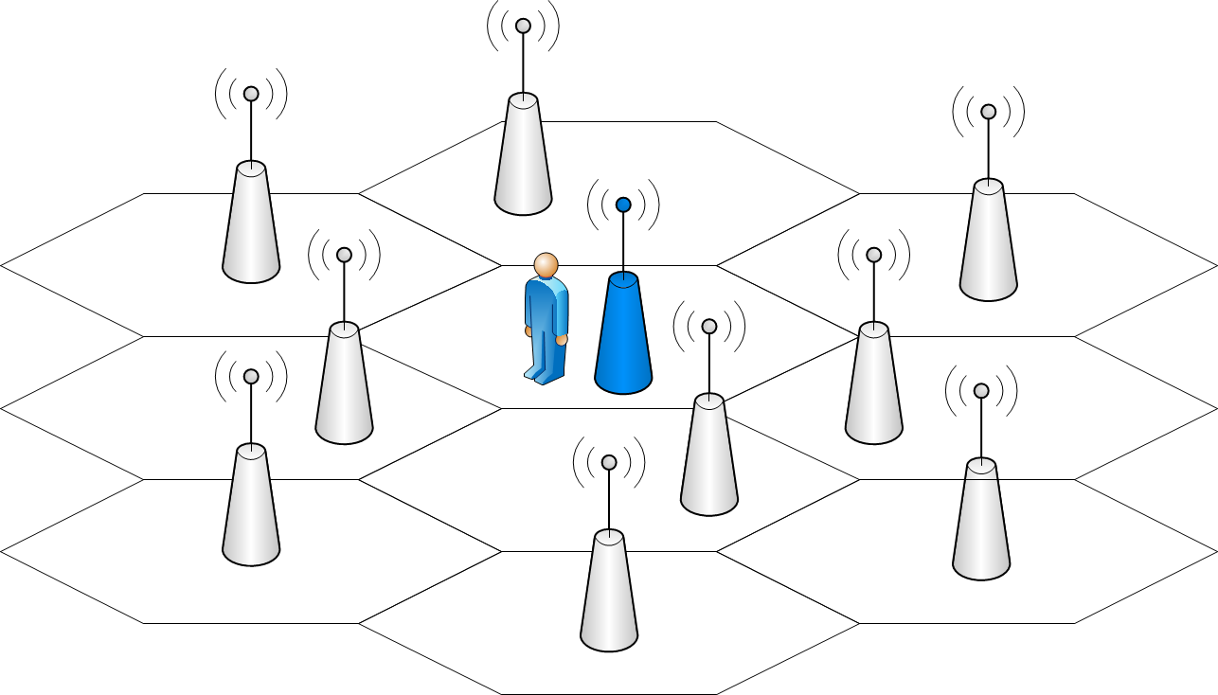

Figura 14 – Esquema do funcionamento - CoO [16]

**RSS:** permite saber a potência do sinal recebido do ponto de acesso no dispositivo móvel. Ao identificar o RSS, sabendo a potência de saída, as suas perdas e ganhos, conseguimos calcular a distância do dispositivo móvel ao ponto de acesso. Se for efetuado este calculo a pelo menos três pontos de acesso diferentes é feita a tripla relação das potências do sinal (triangulação simples) e estima-se a localização do dispositivo. Este método tem em conta a planta do edifício e depende do modelo usado para calcular a distância. O esquema presente na Figura 15 explica como funciona esta técnica. Para começar é necessário calcular o RSSI de todos os pontos de acesso em várias zonas do ambiente. Com estes valores podemos caracterizar o ambiente em estudo para encontrar parâmetros adequados para cada área específica. Quando o processo de calibração se dá por finalizado, os parâmetros do ambiente são fixados e não serão modificados a menos que existam alterações significativas dos objetos que se encontram nessa área. O próximo passo é obter continuamente os valores de RSSI referentes a cada ponto de acesso em tempo real. Com esses valores e os parâmetros do ambiente é possível converter os valores de RSSI em distância utilizando o *path loss model.* Este modelo calcula a distância a um AP através da força do sinal e do ambiente em que está inserido. Aplicando a triangulação às distâncias calculadas, consegue-se determinar a coordenada da localização exata do alvo.

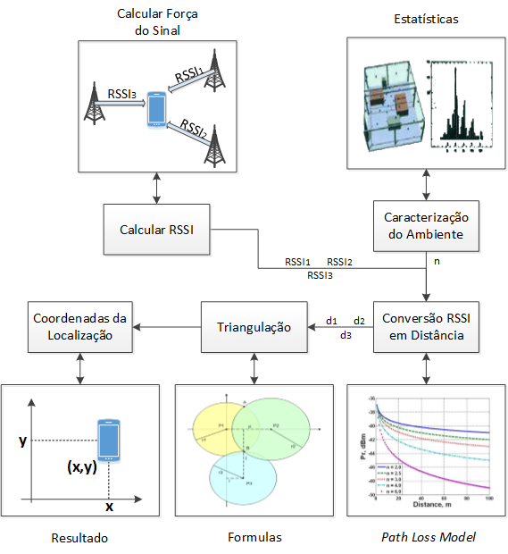

Figura 15 – Esquema do funcionamento - RSS

**ToA:** Também permite calcular a distância entre o ponto de acesso e o dispositivo móvel. Funciona da mesma maneira que o RSS, contudo pretere a potência do sinal para o tempo que o sinal demora a percorrer até chegar ao recetor. Existem duas abordagens diferentes para implementar este método. Na primeira abordagem o transmissor transmite um sinal para vários recetores. Todos eles encaminham a hora de chegada do sinal a um sistema central para comparação. A outra abordagem passa por vários transmissores enviar um sinal a um único recetor. O recetor calcula o tempo de chegada de todos os sinais e faz a comparação desses tempos. Um dos grandes inconvenientes desta abordagem é que os relógios dos equipamentos têm de estar perfeitamente sincronizados. Além disso, os sinais podem ser perdidos devido aos múltiplos sinais recebidos ao mesmo tempo. A Figura 16 demonstra o conceito de ToA *tri-lateration,* onde é calculado o tempo (T1, T2 e T3) que uma mensagem demora desde o *smartphone* até aos sensores. Sabendo a velocidade de propagação calcula-se a distância (D1, D2 e D3), que se utiliza para construir uma área circular em volta de cada sensor. A interseção dessas três linhas dita a posição do alvo.

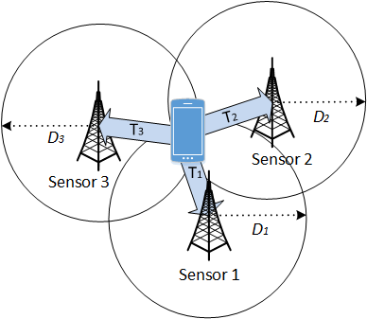

Figura 16 – Esquema de funcionamento - ToA

**TDoA:** é uma versão improvisada do ToA, uma vez que evita os problemas de sincronização e perda de pacotes. Para isso, o transmissor envia dois sinais diferentes com velocidades de propagação também diferentes. Quando os dois sinais chegam ao recetor é calculado a diferença do tempo de chegada de cada sinal. Usando a diferença dos tempos de chegada de cada sinal, podemos assim encontrar o tempo de voo *(Time of Flight* – ToF), que é exatamente igual ao tempo de propagação de um sinal.

**AoA:** permite localizar o dispositivo móvel tendo em conta o ângulo que o sinal recebido faz aquando da chegada. Quando repetido este processo para vários sinais provenientes de diferentes pontos de acesso é possível cruzar e comparar os ângulos e assim deduzir a localização (Figura 17). O recetor também deve saber a sua própria orientação para uma melhor medição do ângulo.

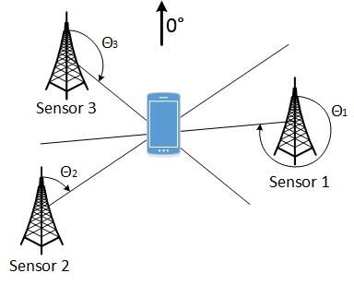

Figura 17 – Esquema de funcionamento - AoA

### Dispositivo

Do ponto de vista dos dispositivos, os sistemas de localização são organizados basicamente em três tipos de ferramentas de cálculo de distâncias: transcetor RF (dispositivo que combina um transmissor e um recetor), o tradutor ultrassónico e o conjunto de antenas.

**Transcetor RF:** permite calcular a força do sinal, e pode ser utilizado no método de localização RSS. Na maioria dos transcetores RF, um dos registos serve para armazenar o RSSI.

**Tradutor ultrassónico:** permite medir o tempo de chegada do sinal. Pode ser utilizado na técnica de localização ToA. Se no entanto for utilizado tanto o transcetor RF como o tradutor ultrassónico, então podem ser enviados dois sinais diferentes que percorrem o mesmo caminho a velocidades diferentes. Calcula-se a diferença de tempo entre os dois sinais, começando a contar o tempo quando o sinal RF chega e parando quando o sinal ultrassónico chega. Esta diferença de tempos permite-nos utilizar o método de localização TDoA.

**Conjunto de antenas:** é utilizado para medir o ângulo do sinal recebido. Comparando os diferentes ângulos do sinal recebido por diferentes antenas. Estas antenas são utilizadas no método de localização AoA.

# Capítulo IV: Tecnologia Wi-Fi

No capítulo anterior foi abordado as tecnologias sem fios utilizadas nos sistemas de localização *indoor,* neste capítulo pretendemos abordar em específico a tecnologia Wi-Fi. Esta foi a tecnologia escolhida para o sistema de localização criado, porque satisfaz todos os requisitos mínimos necessários para desenvolver um sistema de localização e também porque cada vez mais já faz parte dos lares de muitas famílias. Assim sendo, permite uma melhor aceitação por parte de todas as pessoas e não requer nenhum ou quase nenhuns custos envolvidos. Por isso torna-se relevante conhecer todas as suas características e todos os fenómenos que lhes são inerentes.

Num sistema de localização *indoor,* é fundamental determinar a cobertura de cada ponto de acesso, a distância ao dispositivo móvel, os caminhos percorridos e a atenuação do sinal, entre outros. Estes cálculos só podem ser feitos após conhecer bem o funcionamento da tecnologia Wi-Fi. As ondas ao colidir com objetos dão origens a vários tipos de distorção ao sinal. Pode ser desde a atenuação na potência do sinal, reflexão ou refração do sinal.

A seguir explicamos com mais detalhe alguns dos fenómenos mais comuns que afetam os sinais eletromagnéticos, distorcendo e afetando a sua perfeita propagação.



## Características das Ondas Eletromagnéticas

As ondas eletromagnéticas são ondas que se formam a partir da combinação dos campos magnéticos e elétricos que se projeta no espaço ou através de um meio (líquido, sólido ou gasoso) transportando energia. À oscilação espacial das ondas é designado comprimento de onda e o período da onda é medido consoante o tempo decorrido para cada oscilação, que é o inverso da sua frequência. O período e a frequência das ondas são grandezas que estão relacionadas pela velocidade de propagação da onda. Por isso podemos caracterizar as ondas através do seu: comprimento da onda, frequência, amplitude, período e velocidade de propagação [34].

|  |  |  |  |
| --- | --- | --- | --- |
| Canal | Frequência Central (GHz) | Largura do Canal (GHz) | Canais Sobrepostos |
| 1 | 2.412 | 2.401 – 2.423 | 2–5 |
| 2 | 2.417 | 2.406 – 2.428 | 1, 3–6 |
| 3 | 2.422 | 2.411 – 2.433 | 1–2, 4–7 |
| 4 | 2.427 | 2.416 – 2.438 | 1–3, 5–8 |
| 5 | 2.432 | 2.421 – 2.443 | 1–4, 6–9 |
| 6 | 2.437 | 2.426 – 2.448 | 2–5, 7–10 |
| 7 | 2.442 | 2.431 – 2.453 | 3–6, 8–11 |
| 8 | 2.447 | 2.436 – 2.458 | 4–7, 9–12 |
| 9 | 2.452 | 2.441 – 2.463 | 5–8, 10–13 |
| 10 | 2.457 | 2.446 – 2.468 | 6–9, 11–13 |
| 11 | 2.462 | 2.451 – 2.473 | 7–10, 12–13 |
| 12 | 2.467 | 2.456 – 2.478 | 8–11, 13–14 |
| 13 | 2.472 | 2.461 – 2.483 | 9–12, 14 |
| 14 | 2.484 | 2.473 – 2.495 | 12–13 |

Tabela 3 – Especificação dos canais da norma 802.11b [35]

A primeira norma Wi-Fi criada foi a 802.11a designada Wifi5, especifica 8 canais rádios na banda de frequência dos 5 GHz e permite obter um elevado débito (54 Mbps na teoria, 30 Mbps na realidade) [36]. As normas que se seguiram operam quase todas perto dos 2.4 GHz [20]. Que é o caso da norma mais utilizada (802.11b), na qual fazem parte os *routers* tradicionais que possuímos em casa. Esta norma especifica 14 canais rádio (Tabela 3) e propõe um débito teórico de 11 Mbps (6 Mbps real). Tem um alcance de cerca cinquenta metros em interior e até duzentos metros no exterior [36].

O "sucessor" da norma 802.11n é o norma 802.11ac, com a aprovação final de suas características pelo IEEE devendo acontecer somente em 2014 ou mesmo 2015. A norma 802.11n pode funcionar nas com faixas dos 2.4 GHz e 5 GHz, o que o torna compatível com os padrões anteriores e tem um débito teórico de 600 Mbps (300 Mbps real). A próxima norma (802.11ac) já utilizada por alguns *routers* funciona apenas na frequência dos 5 GHz, mas poderá ter um débito de 1.3 Gbps mas teoricamente será possível superar a casa dos 6 Gbps [37].

## Atenuação

A atenuação do sinal em redes significa a perda da força do sinal medido em decibéis (dB). Todas as comunicações sem fios que utilizam ondas eletromagnéticas sofrem perdas na potência do sinal desde a sua transmissão. Os materiais dos dispositivos Wi-Fi utilizados e também os obstáculos transpostos pelo sinal no ambiente influenciam a perda de potência de sinal.

Existem várias razões para ocorrer atenuação, quanto maior for a distância percorrida desde dispositivo Wi-Fi transmissor maior será a perda de potência das ondas rádio. O alcance de um dispositivo é um fator importante para determinar a sua melhor posição, devido ao tipo de atenuação que sofre. Até as condições ambientes encontradas influenciam a propagação das ondas Wi-Fi. Por exemplo, a humidade do ar influencia na atenuação de sinal, já que as partículas de água encontradas no ar absorvem as ondas Wi-Fi, enfraquecendo o sinal.

Outro fator que influencia na atenuação do sinal rádio é a interferência de outras ondas rádio ou mesmo obstruções físicas. A quantidade de obstáculos encontrados entre o dispositivo emissor e recetor influência na perda de sinal. O material de cada obstáculo influência na quantidade de atenuação que o sinal sofre, como se pode verificar na tabela seguinte (Tabela 4).

|  |  |
| --- | --- |
| Material | Atenuação do sinal |
| Janela de vidro | 2 db |
| Porta de madeira | 3 db |
| Divisão de escritório | 3-5 db |
| Parede de gesso | 3 db |
| Parede seca | 4 db |
| Bloco de cimento | 5 db |
| Mármore | 5 db |
| Parede de vidro com armação de metal | 6 db |
| Parede de tijolos | 8 db |
| Parede de concreto | 10-15 db |

Tabela 4 – Atenuação do sinal Wi-Fi consoante o material [38]

Considera-se que a atenuação de sinal é mínima quando traçada uma linha entre o emissor e o recetor não existe interceção de nenhum obstáculo. Friis [39] foi mais além, e considera que para além desta linha imaginária, para obter o mínimo de perdas de sinal, é necessário existir uma linha de visão sem obstáculos em toda a zona Fresnel. Esta zona é um esferoide com o seu centro ao longo da distância mais curta entre as duas antenas como se pode ver a seguir (Figura 18).

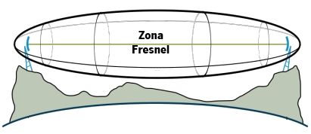

Figura 18 – Representação da zona Fresnel [40]

Friis criou uma fórmula [20] com o seu nome que define matematicamente o comportamento de um sinal rádio em condições ideias. A fórmula de Friis é uma equação de transmissão que calcula a potência recebida por uma antena, em condições ideais (Eq. 1). Esta equação relaciona a potência recebida ($Pr$) e transmitida ($Pt$) com os ganhos da antena na transmissão ($Gt$) e na receção ($Gr$), do comprimento de onda (*λ*) e da distância percorrida pelo sinal (R) em metros.

|  |  |
| --- | --- |
| $$\frac{Pr}{Pt} =\operatorname{GtGr}{{\left(\frac{}{4πR}\right)}^{2}}$$ | Eq. 1 |

A atenuação (A), em dB, é definida pela redução na magnitude da frequência de um sinal rádio da antena transmissora ao longo do caminho. A fórmula geral [41] é dada pela seguinte equação (Eq. 2).

| $$A=10\log_{10}\left(\frac{Pr}{Pt}\right)$$ | Eq. 2 |
| --- | --- |

Através da fórmula de Friis é possível calcular a atenuação de um sinal rádio. Diversos modelos já foram criados mas todos com base na equação de Friis e que andam à volta da equação seguinte (Eq. 3). Onde f é a frequência do sinal rádio, em GHz e d é a distância entre as antenas em Km.

|  |  |
| --- | --- |
| $$A=92.45+20\log_{10}{(f)}+20\log_{10}{(d)}$$ | Eq. 3 |

Sabendo que a tecnologia Wi-Fi, que normalmente é utilizada em nossas casas, funciona a uma frequência próxima dos 2.4 Ghz, podemos simplificar a equação anterior, obtendo a equação seguinte (Eq. 4), para o uso específico da tecnologia Wi-Fi.

|  |  |
| --- | --- |
| $$A=100+20\log_{10}{(d)}$$ | Eq. 4 |

## Ruído

O ruído de um sinal, também designado por ruído de fundo, é causado pelos vários sistemas e fenómenos naturais que gerem energia no espetro eletromagnético. Ao relacionar o nível da força do sinal com o nível da força do ruído de fundo obtemos, a relação sinal-ruído *(Signal-to-Noise Ratio* - SNR) [42].

O SNR serve para quantificar a quantidade de ruído existente num dado sinal. Em redes Wi-Fi, o SNR é uma importante medida, porque se os níveis da potência do ruído de fundo estiverem muito perto da intensidade do sinal recebido, este pode se corromper ou mesmo não ser detetado pelo dispositivo recetor. O ruído de fundo enfraquece mais a intensidade do sinal em ambientes com muitos eletrodomésticos. O SNR permite assim avaliar a qualidade do sinal Wi-Fi recebido [20].

O SNR, em dB, é calculado através da potência do sinal emitido e da potência do ruído existente e segue a seguinte equação (Eq. 5).

|  |  |
| --- | --- |
| $$SNR=10\log_{10}\left(\frac{{potência}_{Sinal}}{{potência}_{Ruído}}\right)$$ | Eq. 5 |

## Reflexão e Refração

O fenómeno da reflecção acontece quando um sinal eletromagnético se propaga através de uma superfície não obstrutiva e esta altera a sua direção. Este conceito é muito fácil de perceber uma vez que visualizamos este fenómeno diariamente. Um exemplo disso é quando projetamos uma luz num espelho e vemos o reflexo emitido por ele. Esta reflexão é exatamente igual à que ocorre na reflecção eletromagnética dos sinais RF.

Já a refração ocorre quando um sinal altera a sua velocidade e direção quando atravessa um objeto com diferente densidade. Materiais como uma parede, madeira, plástico ou vidro, implicam diferentes índices de refração. As causas comuns de refração de um sinal incluem também alterações de temperatura, alterações na pressão do ar ou existência de vapores de água.

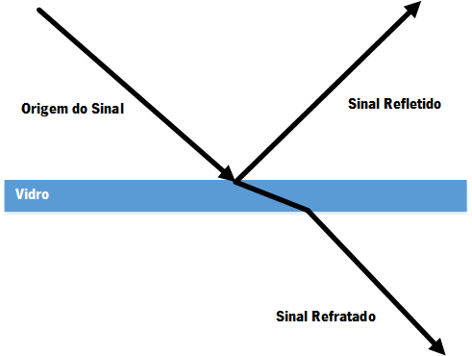

Figura 19 – Reflexão e refração do sinal Wi-Fi

A reflexão e refração (Figura 19) são atenuações na intensidade e direção do sinal. Os sinais ficam geralmente mais fracos depois destes tipos de atenuações, porque alguma da energia do sinal RF é normalmente absorvida pelo material, principalmente no sinal refratado.

## Multipath

O sinal eletromagnético quando percorre o ambiente vai sofrendo muitos tipos de atenuações. As mais importantes já foram abordadas neste documento, mas muitas outras afetam também a potência, direção e velocidade do sinal. Estas atenuações que o sinal sofre no ambiente dão origem a um efeito designado *multipath* (Figura 20). Como o próprio nome indica o *multipath* ocorre quando o mesmo sinal segue múltiplos caminhos desde o emissor até ao recetor. A antena do recetor recebe assim múltiplos sinais, do mesmo emissor ao mesmo tempo ou então com uma pequena fração de segundos (nano segundos) entre cada sinal. Este fenómeno ocorre frequentemente em ambientes *indoor* mas também pode ocorrer em ambientes exteriores. Em ambientes *indoor*, muitos dos pontos de acesso à venda já incluem múltiplas antenas para lidar com este problema [42].

O grande problema deste fenómeno é a interferência destrutiva de sinal que ocorre quando existe várias atenuações do sinal e pode também causar uma troca de fase do sinal recebido. O *multipath* é o grande responsável pela variação da potência do sinal [20].

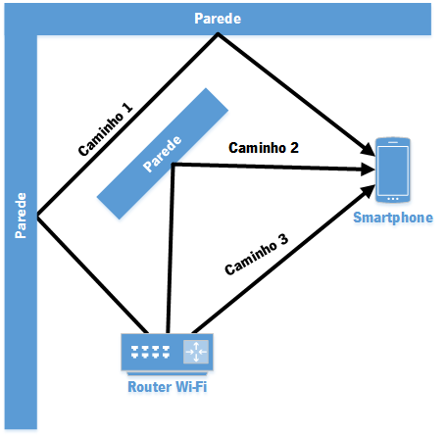

Figura 20 – Representação do fenómeno *multipath*

Os sinais Wi-Fi recebidos em ambientes estáticos não são sempre constantes, verificando-se que apesar de manter o ambiente constante, existe uma variação de cerca de 5dBm, isto porque os sinais Wi-Fi recebidos e processados não percorrem sempre o mesmo caminho.

# Capítulo V: Plataforma de Localização

Nos capítulos anteriores, já foram explicados as vantagens e desvantagens de cada tecnologia, que permitiu a escolha da melhor abordagem para proceder à localização de pessoas num ambiente *indoor*. Dando origem à plataforma seguidamente apresentada, que utiliza a tecnologia Wi-Fi como método de localização e comunicação.

A tecnologia Wi-Fi permite ser facilmente configurada e é cada vez mais comum existirem nos ambientes familiares e empresariais. Para além de ser muito prática e de fácil integração pode ser usada para outros fins. Assim podemos ter um sistema de localização utilizando uma rede Wi-Fi e utilizar a mesma rede para comunicar, trabalhar, transferir dados entre outras coisas.

Esta plataforma foi criada com o objetivo de ser integrada num ambiente inteligente, fornecendo a localização de uma pessoa ou objeto a um sistema que consiga melhorar a qualidade de vida dessa pessoa. Como foi explicado num ambiente inteligente, um serviço importante é o conhecimento da localização exata ou parcial de algo nesse ambiente. Foi com este intuito que decidimos criar esta plataforma de localização *indoor*, que integrado com uma ou várias aplicações HCS permitisse melhorar a qualidade dos serviços já fornecidos. Podemos facilmente imaginar uma aplicação HCS que sabendo que uma pessoa se encontra num determinado espaço, liga automaticamente o ar condicionado ou abre as persianas, permitindo um serviço automático e individualizado. Isto é apenas um exemplo que de alguma maneira permite auxiliar as pessoas, fornecendo um melhor conforto e segurança.

A plataforma de localização criada permite localizar um utilizador dentro de um ambiente *indoor.* A plataforma é de fácil configuração de todos os componentes necessários e conhecidos por se tratar de um ambiente controlável. Esta plataforma foi desenhada para localizar dispositivos móveis, no caso *smarphones* Androids*,* que deve ser associado a uma pessoa específica. Assim ao localizar o dispositivo móvel, estamos na realidade a localizar um utilizador específico. Escolheu-se os *smarphones*, porque o utilizador tem que ter um dispositivo com uma antena Wi-Fi e que fosse facilmente aceite por parte de toda a comunidade. Existindo a abertura à migração desta plataforma para ser utilizado através de outros objetos ou dispositivos.

Neste capítulo pretendemos detalhar as tecnologias e ferramentas que foram utilizadas na criação desta plataforma. Explicando as escolhas feitas a nível de arquitetura e implementação, e como se organizam as duas aplicações implementadas.



## Tecnologias e Dispositivos Utilizados

Durante todo o processo de desenvolvimento vários tipos de ferramentas e tecnologias foram utilizadas, identificando de seguida quais as que foram utilizadas e de que forma auxiliaram o progresso do trabalho desenvolvido.

Em relação à plataforma de localização desenvolvida a tecnologia sem fios utilizada foi o Wi-Fi que já foi exaustivamente explicada durante todo o documento (Capítulo III e IV). A linguagem de programação utilizada em toda a plataforma de localização foi o Java. Esta linguagem também foi escolhida porque é a linguagem de programação utilizada no desenvolvimento de aplicações móveis Android. O servidor da plataforma acede e guarda informações relevantes numa base de dados MySQL (versão 5.6.14). A aplicação móvel foi desenvolvida para a última versão do sistema operativo Android designada por Kit-Kat (versão 4.4.2 – API 19).

**Equipamentos**

Para realizar uma plataforma de localização são necessários vários equipamentos. São obrigatórios pelo menos três pontos de acesso, um *smartphone* e um computador pessoal. Todos estes têm de possibilitar acesso ao serviço Wi-Fi. O computador portátil que foi utilizado como servidor local para testes tem as seguintes características técnicas (Tabela 5).

|  |  |  |
| --- | --- | --- |
| Informações das características do computador portátil  [Servidor] | | PC notebook HP Pavilion dv5-1050ep para entretenimento |
| Fabricante | Hewlett-Packard (HP) | |
| Modelo | Pavilion dv5-1050ep Entertainment Notebook PC | |
| Sistema Operativo | Windows 8.1 Pro 64 bits | |
| Processador | Intel® Core™ 2 Duo CPU T9400 2.53 GHz | |
| RAM | 3GB (DDR2 DRAM) | |
| Placa de Rede Sem Fios | Broadcom Corporation BCM4312 (WLAN 802.11 a/b/g) 2.4GHz | |

Tabela 5 – Características do servidor [43], [44]

A aplicação móvel Android foi testada num dispositivo móvel *(smartphone)* Samsung Galaxy S com as seguintes características (Tabela 6).

|  |  |  |
| --- | --- | --- |
| Informações das características do dispositivo móvel [Aplicação Móvel] | |  |
| Fabricante | Samsung | |
| Modelo | Galaxy S (GT-I9000) | |
| Sistema Operativo | Android Jelly Bean (versão 4.3.1) | |
| Processador | 1 GHz Cortex-A8 | |
| Wi-Fi | Wi-Fi 802.11 b/g/n, DLNA, Wi-Fi hotspot | |

Tabela 6 – Características do dispositivo móvel [45], [46]

A elaboração de uma plataforma de localização não seria possível sem a existência dos pontos de referência distribuídos pelo ambiente. Estes dispositivos são os pontos de acesso *(routers* Wi-Fi) que permitem extrapolar a posição aproximada do utilizador com base na potência do sinal recebida desses pontos de acesso no dispositivo móvel. Decidimos colocar cada *router* em frequências diferentes para reduzir as interferências e atenuações dos sinais Wi-Fi. Em todos os testes realizados foram utilizados 4 pontos de acesso distintos que têm as seguintes características (Tabela 7).

|  |  |  |  |  |
| --- | --- | --- | --- | --- |
|  | http://downloads.linksys.com/images/dynamic/404/554/L.png |  |  | http://images04.olx.pt/ui/15/90/20/1316969326_256729020_1-Fotos-de---Modem-wireless-NETGEAR-CVG834G-.png |
| Fabricante | Linksys (Cisco) | ASUS | D-Link | Netgear |
| Modelo | Wireless-G ADSL2+ Gateway (WAG54G2) | Wireless Router (WL-520gU) | Wireless ADSL2+ Router (DSL-G624T) | Wireless Cable Voice Gateway  (CVG834G) |
| Padrão | 802.11b/g | 802.11b/g | 802.11b/g | 802.11b/g |
| Frequência  Utilizada | 2.462 GHz  (Canal 11) | 2.412 GHz  (Canal 1) | 2.457 GHz  (Canal 10) | 2.437 GHz  (Canal 13) |
| Antena | Interna omnidirecional  (2dBi) | Externa omnidirecional (2.2dBi) | Externa omnidirecional  (2.2dBi) | Externa omnidirecional  (5dBi) |
| Segurança | - 40/60-bit ou 104/128-bit WEP  - WPA/WPA2 *Personal* e *Enterprise*  - VPN *Passthrough* (IPSec, PPPoE, PPTP, L2TP)  - Proteção DoS  - Filtragem por endereço MAC  - NAT *Firewall*  - SPI *Firewall* | - 64/128-bit WEP  - WPA/WPA2 *Personal* e *Enterprise*  - Filtragem por endereço MAC  - NAT *Firewall*  - SPI *Firewall*  - Radius com 802.1x  - Filtragem por endereço MAC | - 64/128/264-bit WEP  - WPA - 802.1x  - Filtragem por endereço MAC | - 64/128-bit WEP  - WPA/WPA2  - WPA-PSK/WPA2-PSK  - NAT *Firewall*  - Cliente TFTP  - VPN *Passthrough* (IPSec, PPTP) |
| Endereço MAC (BSSID) | 00:21:29:77:BD:1E | 00:1F:C6:44:38:A9 | 00:1B:11:3D:1F:66 | 00:22:15:00:10:FF |
| Nome (SSID) | *‘Ponto de Acesso 1’* | *‘Ponto de Acesso 2’* | *‘Ponto de Acesso 3’* | *‘Ponto de Acesso 4’* |

Tabela 7 – Características dos pontos de acesso [47]–[50]

## Arquitetura da Plataforma

No início do desenvolvimento da arquitetura da plataforma de localização foram tidas em conta várias preocupações. Estas preocupações tem como objetivo desenvolver uma solução flexível, que permite a sua evolução e de fácil integração [20], [51]. A solução pretende-se que seja flexível a vários tipos de rede, para que a arquitetura funcione em diferentes tipos de tecnologias e topologias. Também se pretende que funcione em ambientes heterogéneos onde a arquitetura e elementos sejam distintos.

A plataforma também tem de garantir a qualquer altura a adição ou substituição de dispositivos e componentes, isto é tem de permitir a sua evolução. Só é possível devido à modularidade da solução criada, que não afeta o real desempenho da plataforma nem é necessário nenhuma alteração na sua arquitetura. A fácil integração foi pensada para que qualquer aplicação externa possa ser integrada na solução criada.

A arquitetura da plataforma desenvolvida divide-se em cinco grupos destintos, como ilustra a imagem seguinte (Figura 21):

* Pontos de Acesso;
* Dispositivos Móveis;
* Servidor;
* Base de Dados;
* Aplicações Externas.

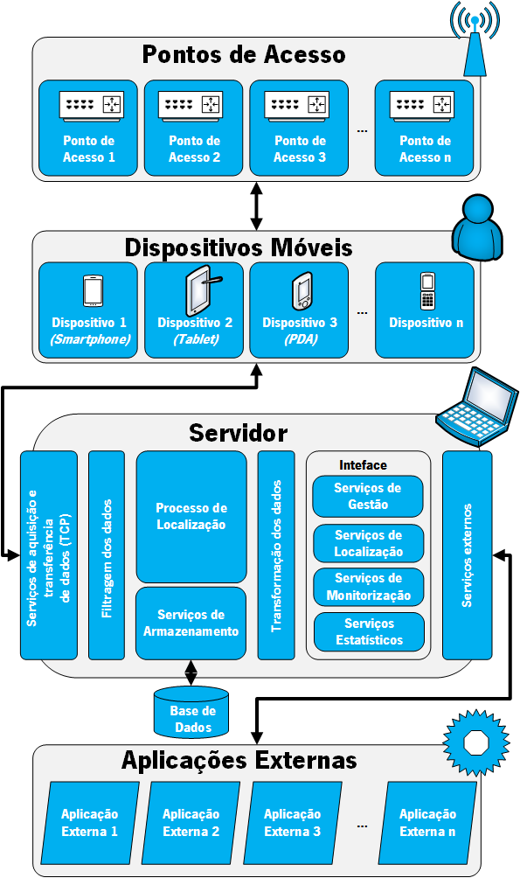

Figura 21 – Arquitetura da plataforma de localização [20]

A Figura 21 apresenta uma simplificação da arquitetura do sistema, em que os vários blocos são detalhados a seguir:

* **Pontos de Acesso:** são os *routers* Wi-Fi que estão espalhados pelo recinto. Estes adaptadores servem como pontos de referência para os dispositivos móveis. Assim é fundamental conhecer a sua posição fixa no ambiente em que estão inseridos. Os pontos de acesso estão espalhados pelo edifício de forma capturar sinal Wi-Fi em toda a sua extensão. Como a posição do dispositivo móvel utiliza como referência a posição dos pontos de acesso é essencial que estes estejam distribuídos para uma melhor precisão. Cabe a quem instala a plataforma de localização determinar a posição dos pontos de acesso mais adequados à infraestrutura de rede e ao edifício em questão.
* **Dispositivos Móveis:** são responsáveis pela aquisição dos dados que permitem à plataforma de localização determinar a sua posição. Estes dados fazem parte da análise às potências dos sinais (RSSI) recebidos dos vários pontos de acesso. Estes dispositivos são essenciais para o funcionamento da plataforma, sem a informação obtida deles toda a sua localização seria impossível. No entanto, estes dispositivos têm que filtrar o conjunto de dados obtidos dos dispositivos móveis ligados, identificando os que pertencem à plataforma e em seguida enviar os dados para o servidor. Estes dispositivos móveis utilizam o sistema operacional Android mas podem ser utilizados dispositivos com outro sistema operativo. O servidor da plataforma de localização foi desenhado para comunicar com vários dispositivos distintos, apenas se torna necessário a elaboração das aplicações para cada sistema operativo distinto.
* **Servidor:** é responsável por pedir informações e calcular a posição dos dispositivos móveis, guardar dados na base de dados, fornecer serviços através da interface e lidar com aplicações externas. O servidor da plataforma é constituído pelo processo de localização, serviços de armazenamento e pela interface. O processo de localização representa o núcleo de todo a plataforma de localização. Este componente é responsável por receber todos os pedidos e processa-los caso sejam de gestão de sistema ou de localização. Também é responsável por entregar/requerer os dados ao serviço de armazenamento que se encarrega de enviar/recolher os dados da base de dados.
  + **Interface:** permite ao responsável pela plataforma fazer a gestão de todos dados através serviços de gestão, este serviço é essencial para introduzir e editar todos os dados necessários. Os serviços de localização permitem através do algoritmo de localização determinar a posição do dispositivo móvel utilizando todo o conjunto de dados disponíveis, tanto os introduzidos como os adquiridos dos dispositivos móveis. Os serviços de monitorização integrados com uma aplicação externa permitem supervisionar o utilizador associado a esse dispositivo móvel, com o intuito de o notificar de algum perigo ou auxiliar caso seja necessário. Os serviços estatísticos permitem aperfeiçoar o sistema de localização, mais propriamente as variáveis de ambiente do algoritmo utilizado.
* **Base de dados:** em MySQL permite armazenar todos os dados relevantes da plataforma. Na Figura 22 pode se ver o modelo lógico da base de dados. Estas quatro entidades fornecem toda a informação necessária aos serviços de localização, mais propriamente ao algoritmo de localização.

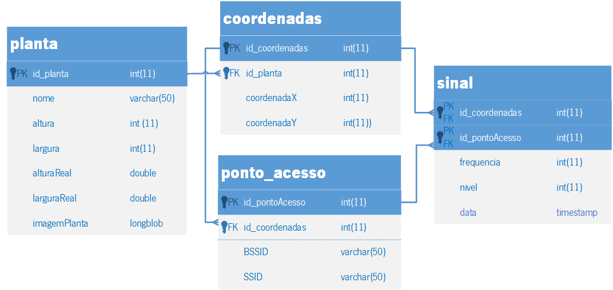

Figura 22 – Modelo lógico da base de dados

A entidade *planta* diz respeito a todas as plantas armazenadas. Decidimos criar esta entidade para guardar os dados de todos os cenários analisados, para facilitar a constante alteração de cenários durante o desenvolvimento. A entidade *ponto_acesso* permite armazenar as informações relativas a todos os pontos de acesso. Aqui são armazenados os dados de todos os pontos de acesso encontrados pelo dispositivo móvel, apesar que o processo de localização só tem em conta os pontos de acesso conhecidos e introduzidos pelo responsável pela plataforma. Para distinguir os conhecidos dos desconhecidos basta verificar se tem uma coordenada associada. Caso tenha, então trata-se de um ponto de acesso conhecido e é utilizado no processo de localização. A entidade *coordenadas* guarda a posição (x , y) numa planta específica. As coordenadas permitem definir a localização tanto dos pontos de acesso como dos sinais Wi-Fi. Devido aos vários cenários examinados esta entidade precisa de armazenar também a que planta se refere. A entidade *sinal* representa o sinal Wi-Fi (RSSI) obtido pelo dispositivo móvel. Para isso é necessário saber a que ponto de acesso se refere e durante a fase de treino saber também em que local foi obtido. Durante a localização dos utilizadores e tendo em conta a sua privacidade foi decidido não armazenar a suas posições. Isto fica a cargo das aplicações externas se essa informação for relevante para o serviço prestado.

* **Aplicações Externas:** Toda a plataforma foi desenvolvida com o intuito no futuro ser integrada com uma ou várias aplicações externas. Estas aplicações têm como objetivo prestar algum serviço ao utilizador através da sua localização. A plataforma foi desenvolvida para fornecer vários tipos de informações a aplicações externas (através dos serviços externos), contudo será sempre necessário configurar o servidor para receber pedidos específicos e fornecer os dados formatados para cada tipo de aplicação.

## Servidor

Para manter toda a informação centralizada foi necessário desenvolver uma aplicação servidor que fosse responsável por comunicar com o dispositivo móvel, determinar a sua localização, armazenar dados na base de dados e que esteja preparado para comunicar com outras aplicações externas. A arquitetura presente no servidor será detalhada de seguida.

### Estrutura das Classes

A aplicação do servidor foi escrita em linguagem Java e a Figura 23 representa o digrama de classes, com todas as classes que foram desenvolvidas e utilizadas. De forma a simplificar o código todas as classes foram agrupadas em *packages*, na seguinte forma*:*

* **classes**:tanto o servidor como a aplicação Android partilham este *package.* Este contém as classes Java importantes e necessárias para guardar todas as informações relevantes utilizadas no processo de localização. Por isso, todas a informações destas classes são armazenadas na base de dados;
* **intefaceServidor**:contém as classes necessárias para desenvolver a interface. A classe *MenuPrincipal* é responsável por apresentar toda a informação disponível como também permite fazer a gestão dessa informação. A classe *PanZoom* é a classe que permite adicionar a imagem da planta à interface e acrescentar todas as marcações necessárias;
* **carregarPlanta**: podemos ver todas as classes necessárias para importar ficheiros para a aplicação, no caso a imagem da planta;
* **sistemaLocalizacao**:é responsável por determinar a localização do dispositivo móvel através do algoritmo escolhido;
* **baseDados**: aqui estão as classes responsáveis por fazer a gestão de dados;
* **servidorTCP**: a classe principal deste *package* é o *ServidorTCP* que é responsável por fazer a ligação com o dispositivo móvel. Esta classe para além de fazer a ligação, troca mensagens, envia ficheiros (imagem da planta) e dados (sinais e pontos de acesso) para que as duas aplicações permaneçam em sintonia.

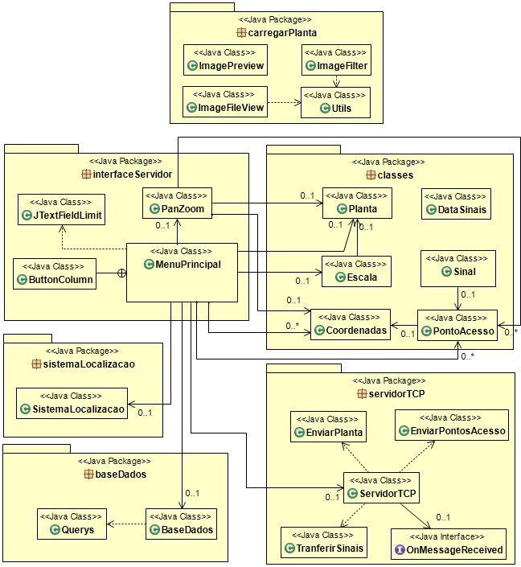

Figura 23 – Diagrama de classes - Servidor

### Interface

Para facilitar a visualização e gestão de toda a plataforma de localização ao responsável a aplicação do servidor foi estruturado num painel com várias abas/guias. Cada aba com um propósito único e a qualquer momento se pode mover para a aba desejada. Foram desenvolvidas as seguintes seis abas:

* Servidor;
* Pontos de Acesso;
* Planta;
* Posicionar Pontos de Acesso;
* Fase de Treino;
* Localização.

A aba “Servidor” (Figura 24) permite iniciar e parar o servidor, identificar o seu estado (ligado – verde ou desligado - vermelho) como também ver o registo de todas as operações que são realizadas na aplicação.

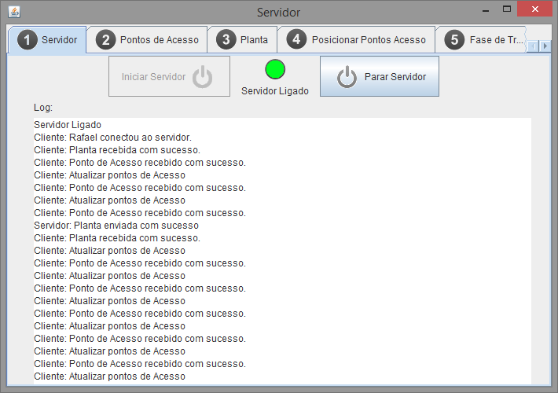

Figura 24 – Aba “Servidor”

A segunda aba designada “Pontos de Acesso” (Figura 25) foi criada para que o responsável pela plataforma possa inserir manualmente os pontos de acesso pertencentes à plataforma. Para isso tem de inserir o nome da rede (SSID) do respetivo ponto de acesso ou então pode inserir um nome à sua escolha para facilitar a organização dos pontos. E também o respetivo BSSID que pode ser verificado na aplicação móvel Android. Na parte de baixo da janela são apresentados numa tabela todas as informações dos pontos de acesso e o respetivo identificador.

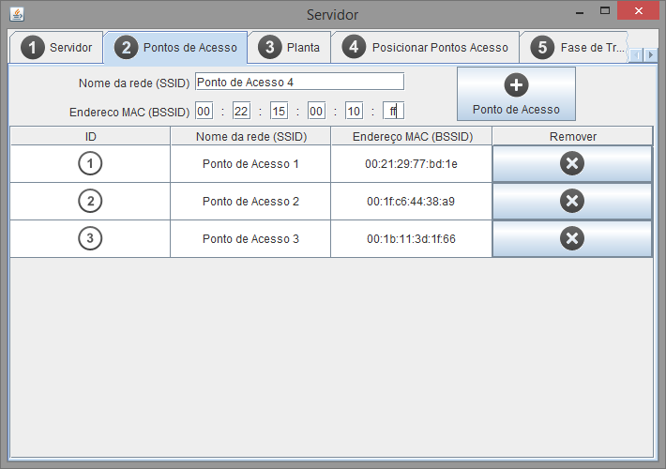

Figura 25 – Aba “Pontos de Acesso”

A aba “Planta” (Figura 26) permite introduzir todos os dados sobre a planta do edifico em questão. Os dados necessários são o nome da planta, a largura e altura real do edifício em metros e a imagem da planta. Automaticamente o servidor determina o número de coordenadas existentes e as dimensões da imagem. Na parte de baixo é apresentada a imagem da planta que pode ser arrastada e ampliada.

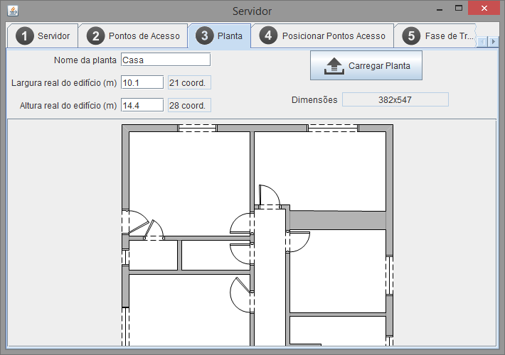

Figura 26 – Aba “Planta”

A aba “Posicionar Pontos de Acesso” (Figura 27), como o próprio nome indica, ajuda a definir a localização de cada ponto de acesso. Na parte superior é apresentado a tabela com os pontos de acesso já introduzidos anteriormente e em baixo a imagem com a planta do edifico. Para atribuir uma posição a um ponto de acesso basta colocar o ponteiro do rato na posição pretendida na imagem, e clicar no lado direito. Será apresentado um pin com a respetiva posição, depois basta associar essa posição ao ponto de acesso.

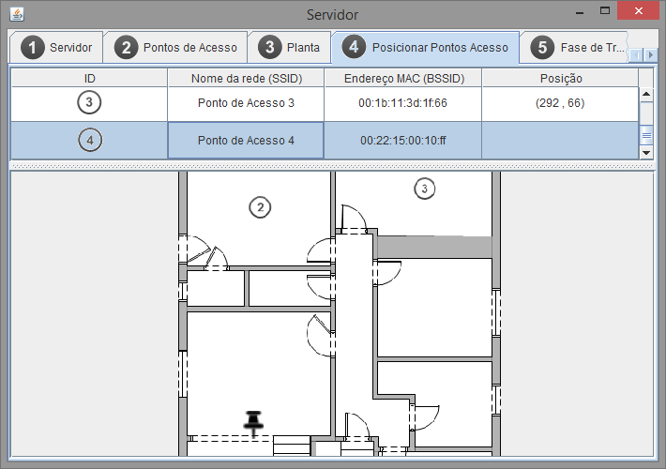

Figura 27 – Aba “Posicionar Pontos de Acesso”

A aba “Fase de Treino” (Figura 28) permite *treinar* a plataforma. Foi criada porque o algoritmo de localização (ver secção 6.3) utiliza uma variável que depende do ambiente em que está inserido. Para determinar essa variável é necessário analisar o ambiente em causa. Todo o processo de localização está explicado com detalhe no capítulo VI. Esta aba também está dividida em duas partes. Em cima a tabela com o conjunto de sinais captados pelo dispositivo móvel, a sua posição real, como também a quantidade de erro em metros. Em baixo encontra-se a planta do edifício. Na planta posiciona-se o ponteiro do rato no mesmo local onde se encontra o dispositivo móvel. Depois de marcar com o pin nessa posição o servidor irá pedir o conjunto de sinais captados pelo dispositivo móvel e automaticamente calcula a sua posição através do algoritmo. O erro é calculado determinando a distância de dois pontos (posição real e calculada) num plano cartesiano. Automaticamente na imagem aparecerá a posição real e a posição calculada (ícone com um X).

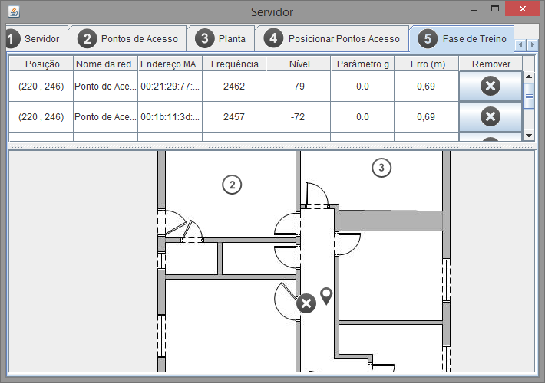

Figura 28 – Aba “Fase de Treino”

Por fim a aba “Localização” (Figura 29) permite mostrar a localização do dispositivo móvel já com as variáveis de ambiente definidas. Apenas mostra a imagem da planta e basta clicar no botão “Localizar” para automaticamente mostrar na imagem um ícone com a respetiva localização.

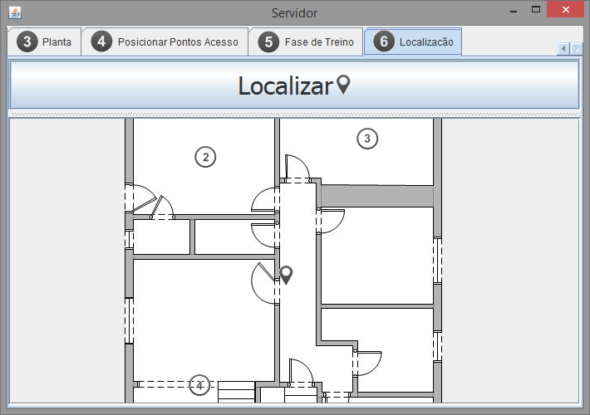

Figura 29 – Aba “Localização”

## Aplicação Android

Foi necessário criar uma aplicação para os dispositivos móveis, de forma a comunicarem com o servidor. Esta aplicação é capaz de capturar informação dos sinais Wi-Fi recebidos e enviar essa informação ao servidor, sempre que solicitada. Para além disso determinámos que devia apresentar informações sobre os pontos de acesso e a planta do edifico que se encontram no servidor. Em seguida são explicados como foram estruturadas as classes da aplicação e algumas imagens da sua interface.

### Estrutura das Classes

Esta aplicação também foi desenvolvida em linguagem Java e a Figura 30 representa o seu diagrama de classes. Esta aplicação foi organizada nos seguintes *packages:*

* **classes**: esta classe é partilhada pelas duas aplicações e a informação destas classes são armazenadas na base de dados. Estas classes definem os protocolos de comunicação entre as duas aplicações;
* **atividadePrincipal**: aqui é apresentado a classe da atividade principal *(MainActivity)* *responsável* por interligar as restantes atividades. Esta classe permite ter acesso a todas as funcionalidades da barra de ações como também apresentar os menus para conectar com o servidor. A qualquer momento é possível alternar entre aba “Pontos de Acesso” e a “Planta”. Este package contem os seguintse *sub-packages:*
  + **planta**: aqui estão as classes responsáveis por apresentar toda a informação da aba “Planta” *(PlantaFragment)*;
  + **pontosAcesso**: aqui situam-se agrupadas as classes necessárias pela aba “Pontos de Acesso” *(PontosAcessoFragment)*.
* **clienteTCP**: a principal classe neste *package* é o *ClienteTCP*, que permite estabelecer uma comunicação com o servidor mais propriamente com a classe *ServidorTCP.* Permitindo receber dados e enviar os sinais Wi-Fi utilizados no processo de localização.

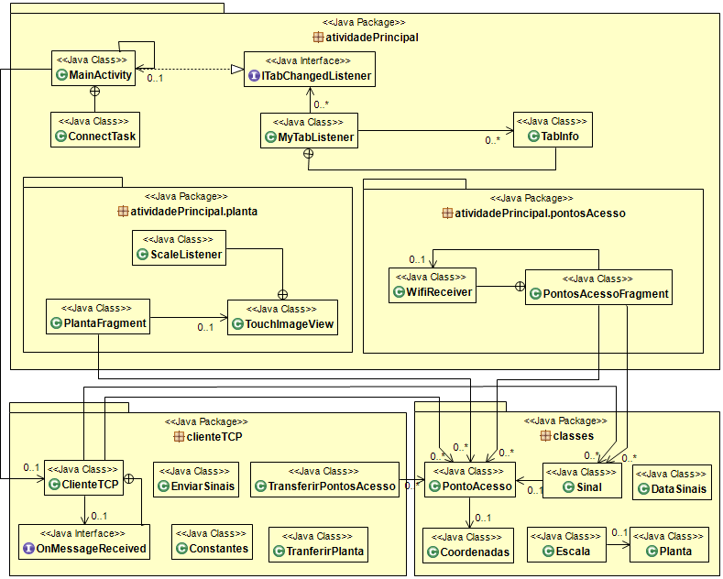

Figura 30 – Diagrama de classes aplicação Android

### Interface

A interface desta aplicação foi simplificada visto que a aplicação executa em segundo plano. O objetivo é providenciar um sistema transparente ao utilizador. Todavia, foram implementadas duas abas para informar sobre o procedimento do sistema. Nestas duas abas é possível conectar com servidor a qualquer momento, basta para isso clicar na tecla de menu e selecionar “Conectar”. Quando se pretender pode-se desligar do servidor no mesmo menu, selecionando “Desconectar”. No canto superior direito encontra-se o atalho para atualizar com o servidor toda a informação da respetiva aba selecionada.

A aba “Pontos de Acesso” apresentam toda a informação obtida pelos pontos de acesso que se encontram associados à plataforma. As duas capturas do ecrã, apresentadas na Figura 31, mostram um exemplo da informação que é apresentada antes e depois de a aplicação estar associado ao servidor. Como se pode ver, antes de conectar, os pontos de acesso eram desconhecidos e não faziam parte da plataforma de localização e por isso têm um ponto de interrogação. Depois de conectar a aplicação Android ao servidor os pontos de acesso já estão numerados pela ordem de inserção no servidor. No final da lista são apresentados todos os pontos de acesso que não fazem parte da plataforma mas foram obtidos sinais provenientes deles. Adicionalmente, é apresentada toda a informação sobre os pontos de acesso.

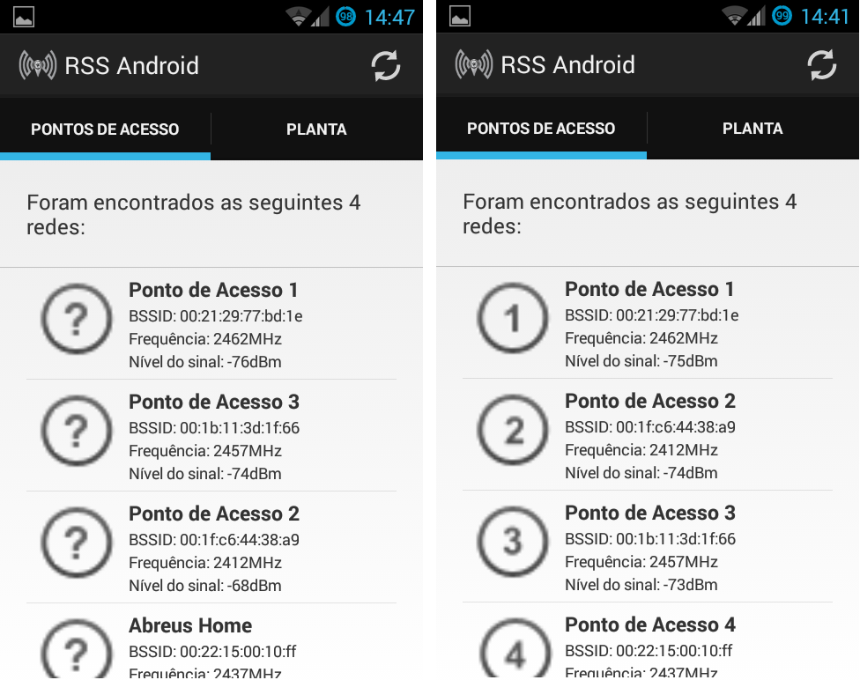

Figura 31 – Aba “Pontos de Acesso” antes e depois  
 de conectado com o servidor

Na Figura 32 está representado a aba “Planta”, antes e depois de a aplicação estar associada ao servidor. Como se pode verificar pelo estado *antes*, apenas é mostrado um exemplar de uma planta. No entanto depois de conectado com o servidor a aplicação mostra a imagem da planta do edifício em causa que foi importado no servidor pelo responsável pela plataforma. A planta é ajustada ao ecrã do Android mas pode ser ampliada para ver melhor as divisões. Também são apresentadas as posições de cada ponto de acesso na respetiva planta através do seu identificador, que pode ser consultado na aba “Pontos de acesso”.

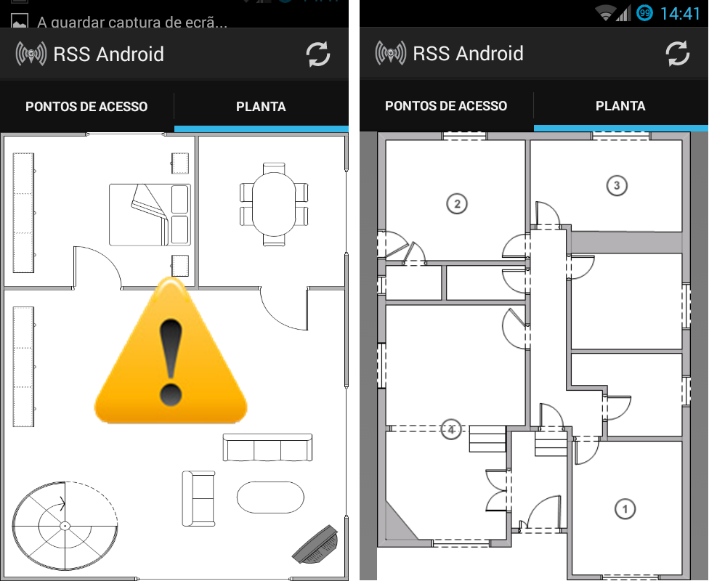

Figura 32 – Aba “Planta” antes e depois de conectado com o servidor

# Capítulo VI: Processo de Localização

Neste capítulo é apresentado o processo de localização que foi utilizado para calcular a posição do dispositivo móvel. Também são explicados o modo de funcionamento do sistema criado, em que são detalhados todos os passos necessários para o funcionamento ótimo da plataforma. No fim explicamos como funciona o algoritmo de localização *indoor*, que tipos de parâmetros são necessários e como foram obtidos e é feito uma pequena comparação dos resultados obtidos.



## Modo de Funcionamento

A Figura 33 representa o diagrama de sequência com todos os passos essenciais no processo de localização. Podendo visualizar-se todas as trocas de mensagens existentes entre as várias entidades no processo de localização da plataforma desenvolvida. No decorrer desta secção sempre que for mencionado passos e a respetiva numeração significam os utilizados neste diagrama de sequência.

A localização de dispositivos móveis num edifício tem como base as coordenadas fixas dos pontos de acesso. A localização estende-se a toda área abrangida pela rede Wi-Fi delimitada pelos pontos de acesso. Assim sendo, foi necessário atribuir coordenadas a todos os pontos de acesso (passos 8 e 9) numa imagem de uma planta (passos 6 e 7). Esta georreferenciação dos pontos de acesso serve de base para todo o processo de localização em todos os algoritmos de localização *indoor* existentes. Os pontos de acesso atuam como pontos de referência para os dispositivos móveis permitindo determinar a sua posição através desta relação.

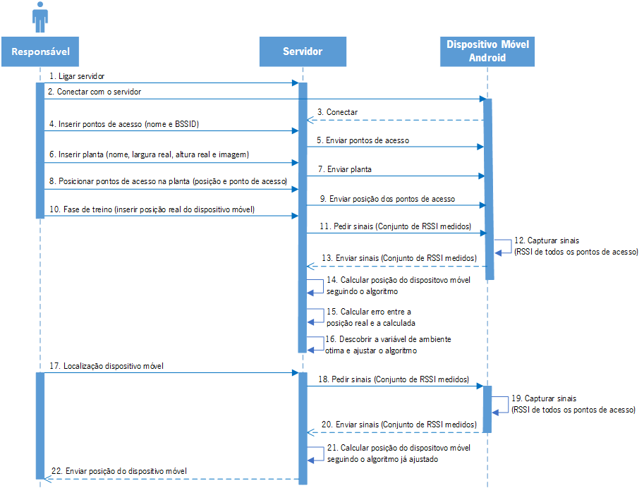

Figura 33 – Diagrama de sequência do processo de localização

Torna-se impossível descobrir a localização do dispositivo móvel apenas através das coordenadas dos pontos de acesso, é necessário associar a cada coordenada o respetivo ponto de acesso que se refere (passos 4 e 5). A identificação do ponto de acesso combinado com sua coordenada no espaço permite limitar a localização do dispositivo móvel à área de cobertura do próprio ponto. Cada ponto de acesso permite áreas de coberturas grandes, portanto para aperfeiçoar a localização é necessário considerar a potência do sinal Wi-Fi recebido. Através da potência do sinal recebido no dispositivo móvel de vários pontos de acesso (passos 12 e 19) é possível decifrar a sua posição aproximada [20]. A secção seguinte (Secção 6.2) explica com detalhe o algoritmo de localização utilizado que retorna a posição do dispositivo móvel, através das potências do sinal Wi-Fi captadas de diferentes pontos de acesso (passos 14 e 21).

O processo de localização inicia-se sempre que há um pedido de localização por parte do responsável pela plataforma (passos 10 e 17). Se o dispositivo móvel se encontrar ativo e conectado e receber um pedido de localização do servidor, são feitas 3 leituras dos RSSI. Estas três leituras obrigam a uma real atualização dos valores RSSI obtidos nessa localização através da classe WifiManager**[1]** do Android (Tabela 8). Estas leituras são realizadas no próprio dispositivo móvel e só a última leitura é aceite e utilizada pelo servidor da plataforma. No caso de não existir nenhuma leitura RSSI válida o dispositivo móvel encontra-se fora do alcance da rede de localização, logo torna-se impossível determinar a sua localização. Se forem captados um ou mais RSSI já é possível calcular a localização aproximada do dispositivo móvel, quantos mais RSSI forem obtidos melhor será a precisão.

|  |  |  |
| --- | --- | --- |
| Campos [da classe *ScanResult* no sistema operativo Android] | | |
| public String | **BSSID** | O endereço MAC da interface de ponto de acesso para o SSID específico. |
| public String | **SSID** | Nome da rede. |
| public String | **capabilities** | Descreve a autenticação, gestão de chaves, e os esquemas de criptografia suportados pelo ponto de acesso. |
| public int | **frequency** | A frequência em MHz do canal pelo qual o cliente está se comunicando com o ponto de acesso. |
| public int | **level** | O nível do sinal detetado em dBm (RSSI). |
| public long | **timestamp** | Função do Tempo de Sincronização Função *(Time Synchronization Function* - TSF) carimbo da horas em microssegundos quando este resultado foi visto pela última vez. |

Tabela 8 – Variáveis do *ScanResult* do sistema operativo Android [52]

Todo o processo de localização da plataforma é realizado no servidor, por isso torna-se necessário enviar-lhe o conjunto de dados RSSI obtidos pelo dispositivo móvel. Posteriormente à receção do pedido de localização, o dispositivo móvel encarrega-se de obter os RSSI e armazena localmente (passos 12 e 19). Como os dois dispositivos estão conectados entre si é criado um canal entre os dois sempre que é necessário enviar pedidos ou dados. Assim sendo o conjunto de RSSI obtidos é enviado pelo canal criado entre os dois (passos 13 e 20). No final o canal é fechado e o servidor armazena essa informação na base de dados.

O algoritmo de localização (passos 14 e 21) utiliza o conjunto de dados obtidos pelo dispositivo móvel e todas as características dos pontos de acesso armazenadas na base de dados para determinar posição do dispositivo móvel. Na fase de treino (passos 10-16) o responsável pela plataforma tem de introduzir a posição real do dispositivo móvel (passo 10). Assim torna-se possível calcular o erro entre a posição calcula pelo algoritmo e a posição real (passo 15). Este erro permite ajustar as variáveis de ambiente determinantes para o algoritmo (passo 16). Por fim depois da fase de treino estar concluída passa-se à localização do dispositivo móvel já com o algoritmo otimizado (passos 17-22), para isso basta ir recorrer à informação disponível na base de dados.

Todos os dados são armazenados no servidor permitindo que a informação fica centralizada, facilitando todo o processo de localização que utiliza os dados guardados na base de dados da plataforma. Facilmente é possível criar ou relacionar a plataforma com outras aplicações externas que carecem de informações sobre a localização de algum utilizador. A plataforma de localização foi desenvolvida com intuito de ser integrado num sistema HCS, ou seja, uma ou várias aplicações externas que conhecendo a posição do utilizador lhe fornece vários serviços distintos (Figura 34).

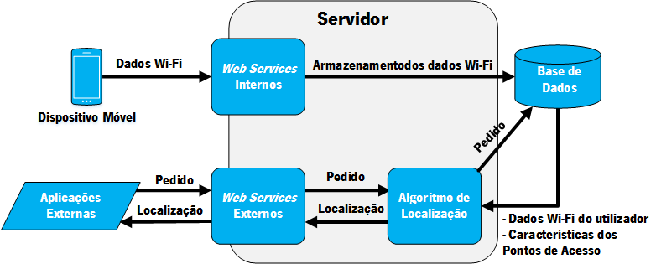

Figura 34 – Esquema de funcionamento do sistema de localização [20]

Os *Web* *Services* Internos são os componentes do servidor responsáveis por comunicar com o dispositivo móvel. Recebe os sinais Wi-Fi dos dispositivos móveis e envia esses dados estruturados para serem armazenados na base de dados. Uma aplicação externa integrada com a plataforma de localização desenvolvida é conectada com o servidor através dos componentes *Web* *Services* Externos. As aplicações externas perfeitamente integradas sempre que precisam solicitam ao servidor a localização de um utilizador. Durante o processo de localização o algoritmo acede à base de dados para recolher os sinais Wi-Fi armazenados e as características dos pontos de acesso. Estes dados permitem ao algoritmo decifrar a localização do utilizador que é prontamente reenviado para a aplicação que o solicitou.

## Sistema de Coordenadas

Para desenvolver um sistema de localização, é necessário construir um sistema de coordenadas que permita reconhecer e localizar o dispositivo móvel numa planta. Assim sendo o sistema de coordenadas adotado e mais conhecido foi o plano cartesiano ou sistema de coordenadas cartesianas. É formado por dois eixos perpendiculares, um horizontal e outro vertical que se cruzam na origem das coordenadas. Este sistema de coordenadas foi escolhido por ser muito simples a sua implementação e porque podemos associar o plano cartesiano com a latitude e a longitude. Esta relação permitiu a criação do atual sistema de posicionamento exterior (GPS) [53].

A planta do edifico é uma imagem que reproduz o edifico seguindo uma escala. Para atribuir uma coordenada a uma posição na planta decidimos recorrer à resolução da imagem. A resolução de uma imagem descreve o nível de detalhe que a imagem contém. A resolução é frequentemente usada como a contagem de pixéis em imagens digitais. Assim a resolução de uma imagem em pixéis é um conjunto de dois números inteiros e positivos, o primeiro é a quantidade de colunas de pixéis (largura) e o segundo é a quantidade de linhas de pixéis (altura). Podemos facilmente utilizar a resolução de uma imagem em pixéis como um sistema de coordenadas cartesianos. Por exemplo, numa imagem o *pixel* que se encontra na coluna 30 e na linha 45 pode representar a posição (30, 45) no sistema de coordenadas cartesiano.

Neste projeto a leitura da imagem e consequente atribuição de coordenadas é feito percorrendo a imagem da parte superior esquerda até ao canto inferior direita. Para simplificar o projeto decidimos apenas recorrer ao primeiro quadrante do plano cartesiano, ou seja, as coordenadas (abcissas e ordenadas) são sempre positivas. Mas porque a origem das ordenadas é a posição superior esquerda da imagem, foi preciso inverter o plano cartesiano como mostra a Figura 35.

Um expectável problema na utilização deste processo é que duas imagens com a mesma representação gráfica podem ter resoluções diferentes. Numa imagem de 1 por 1 polegada, com uma resolução de 72 pontos por polegada *(pixels per inch -* ppi) contém um total de 5184 pixéis (ou seja, 72 pixéis x 72 pixéis). A mesma imagem com uma resolução de 300 ppi já contém um total de 90 000 pixéis [54].

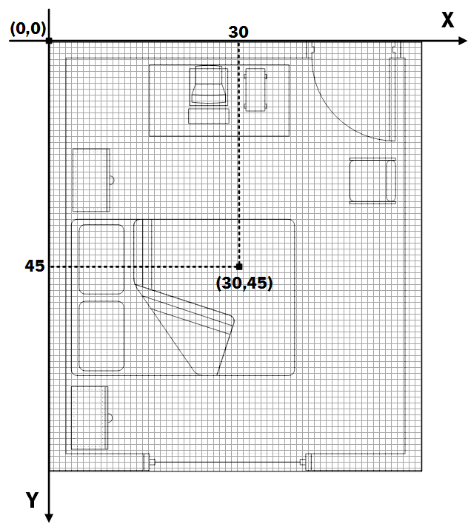

Figura 35 – Representação do sistema de coordenadas invertido

A solução para resolver tal problema passou por utilizar as dimensões reais do edifício. Através das dimensões reais conseguimos agrupar conjuntos de pixéis, formando várias áreas quadradas, com as mesmas dimensões e cada área representa uma coordenada distinta O meio metro quadrado foi a dimensão da escala escolhida para representar a área que uma pessoa ocupa, a esta escala chamamos Escala Corrigida (EC), sendo que a escala original (1:1) será denominada de Escala Original (EO).

Esta solução permite reduzir significativamente o número de coordenadas existentes, para além de concebermos uma escala normalizada para todas as plantas de edifícios. Como podemos ver a Figura 36 representa duas plantas iguais, com as mesmas dimensões reais (1x1 metros), mas com diferentes resoluções. Através desta solução podemos dividir as imagens em apenas quatro coordenadas distintas independentemente da sua resolução. Sempre que for necessário obter uma coordenada primeiro obtém-se o *pixel* respetivo na EO e depois é convertido para a EC. Como se pode vez a azul, na primeira imagem uma coordenada é composta por um conjunto de 4 pixéis enquanto a segunda imagem é composto por um conjunto de 36 pixéis.

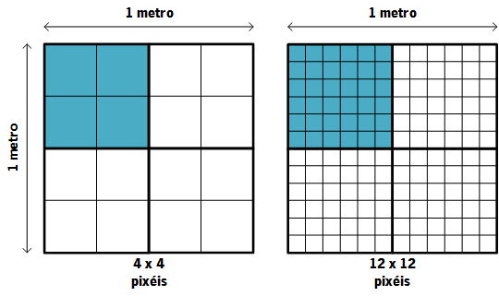

Figura 36 – Solução desenvolvida para os sistemas de coordenadas

Para realizar esta conversão de *pixel* (EO) para o sistema de coordenadas pretendido (EC) é necessário primeiro calcular a escala de cada eixo. Por exemplo, a escala no eixo das abcissas (${escala}_{x}$) é calculado como mostra a equação (Eq. 6).

|  |  |
| --- | --- |
| $${escala}_{x}=\frac{escala*{largura}_{Pixéis}}{{largura}_{Real}}$$ | Eq. 6 |

A $escala$ são os 0.5 metros quadrados escolhidos para representar a área que cada pessoa ocupa, a ${escala}_{Pixéis}$ é a largura da imagem em ppi e por fim a ${largura}_{Real}$ é a largura real do edifício em metros que a imagem pretende representar. A escala dos eixos das ordenadas (${escala}_{y}$) é calculado de maneira semelhante mas recorrendo à altura em vez da largura.

Para obter a coordenada ( ${coord}_{x}$, ${coord}_{y}$) na EC basta saber a posição do *pixel* (${pixel}_{x} , {pixel}_{y}$) que se deseja converter e dividir cada posição pela escala respetiva arredondada para cima. Na equação (Eq. 7) está representado como se calcula a coordenada das abcissas (${coord}_{x}$).

|  |  |
| --- | --- |
| $${coord}_{x}=\frac{{pixel}_{x}}{\left\lceil \left.{escala}_{x}\right\rceil \right.}$$ | Eq. 7 |

Para representar na planta estas coordenadas ( ${coord}_{x}$, ${coord}_{y}$), falta encontrar o novo *pixel* ( ${nPixel}_{x}$, ${nPixel}_{y}$) da imagem que as representa. As equações (Eq. 8 e Eq. 9) mostram as duas formas para converter uma coordenada das abcissas (${coord}_{x}$) para o respetivo novo *pixel* (${nPixel}_{x}$) na imagem.

Se a coordenada que se pretende converter arredondada para cima for diferente ao número de coordenadas do respetivo eixo ( ${\#coord}_{x}$- Eq. 10) também arredondado para cima ($\left\lceil \left.{coord}_{x}\right\rceil \right.≠\left\lceil \left.{\#coord}_{x}\right\rceil \right.$), utiliza-se a seguinte equação:

|  |  |
| --- | --- |
| $${nPixel}_{x}= \left\lceil \left.{coord}_{x}\right\rceil \right.*\left\lceil \left.{escala}_{x}\right\rceil \right.-\frac{\left\lceil \left.{escala}_{x}\right\rceil \right.}{2}$$ | Eq. 8 |

Caso sejam iguais ($\left\lceil \left.{coord}_{x}\right\rceil \right.=\left\lceil \left.{\#coord}_{x}\right\rceil \right.$), ou seja se a coordenada pertencer ao limite máximo da planta no eixo das abcissas, então usa-se a seguinte equação:

|  |  |  |  |  |
| --- | --- | --- | --- | --- |
| $${nPixel}_{x}=\left\lceil \left.{escala}_{x}\right\rceil \right.*\left(\left\lceil \left.{\#coord}_{x}\right\rceil \right.-1\right)+\frac{{largura}_{Real}-\left(\left\lceil \left.{escala}_{x}\right\rceil \right.*\left(\left\lceil \left.{\#coord}_{x}\right\rceil \right.-1\right)\right)}{2}$$ | | |  | |
|  | Eq. 9 |  | |

A equação seguinte (Eq. 10) revela como se calcula o número de coordenadas para o eixo das abcissas (${\#coord}_{x}$) necessário para o calculo do ${nPixel}_{x}$.

|  |  |
| --- | --- |
| $${\#coord}_{x}= \frac{{largura}_{Real}}{\left\lceil \left.{escala}_{x}\right\rceil \right.}$$ | Eq. 10 |

Desta forma se conclui a conversão de um *pixel* que se encontra na EO para uma coordenada na EC.

## Algoritmo de Localização

Existem algoritmos que calculam a posição de um dispositivo móvel através dos dados obtidos de vários pontos de acesso. Para escolher um, primeiro analisamos os projetos relacionados com o objetivo de encontrar o algoritmo que satisfizesse os requisitos mínimos da nossa plataforma de localização. Estes requisitos passam por recorrer a pontos de acesso Wi-Fi distribuídos pelo edifico. O segundo requisito impõe que o algoritmo execute em dispositivos móveis de baixo desempenho com uma antena Wi-Fi. O último requisito pretende que a aplicação seja de fácil configuração, uma vez que se trata de um ambiente controlado.

Thomas Konrad e Paul Wölfel [55] testaram os três algoritmos mais utilizados em sistemas de localização *indoor*: *Weighted Centroid, Advanced Trilateration e Local Signal Strength Gradient*. Depois de realizarem todos os testes e efetuada a respetiva comparação entre todos os algoritmos chegaram à conclusão que o melhor algoritmo é o *Weighted Centroid.* Este algoritmo destaca-se por ter a melhor precisão, verificando-se o menor erro máximo em todos os cenários examinados. Também tem o tempo de execução mais rápido, devido à sua simplicidade e aos poucos cálculos necessários, levando a que seja o mais fácil de implementar. Por fim este algoritmo também se destaca dos restantes, porque apenas necessita de dois pontos de acesso para estimar a posição do dispositivo móvel.

Por estes motivos o algoritmo *Weighed Centroid* foi o escolhido para ser implementado na plataforma de localização.

### *Weighed Centroid*

O algoritmo *Weighed Centroid* [55], [56]calcula o centróide do geométrico formado por todos os pontos de acesso e depois essa coordenada x e y é ajustada com recurso à intensidade do sinal. A Figura 37 representa o centróide dos pontos de acesso A, B e C. O que este algoritmo faz é ajustar (incrementando ou decrementado) os valores da coordenada do centróide através das priorizações atribuídas a cada medição. Torna-se necessário armazenar o histórico do conjunto de leituras ${RSSI}_{i}$ efetuados como também as posições de cada ponto de acesso utilizado ($x_{i} , y_{i}$).

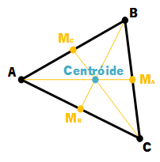

Figura 37 – Representação do centróide de um triângulo

Os maiores valores de ${RSSI}_{i}$ indicam que o dispositivo móvel se encontra mais perto do ponto de acesso *i*, por isso têm que ter uma maior prioridade face a valores mais baixos. Assim cada valor recolhido é processado da seguinte forma (Eq. 11).

|  |  |
| --- | --- |
| $${RSSIP}_{i}={\left(P_{ref}*{10}^{\frac{{RSSI}_{i}}{20}}\right)}^{g}$$ | Eq. 11 |

O ${RSSIP}_{i}$ (mW) representa o valor ${RSSI}_{i}$ (dBm) obtido do ponto de acesso *i* após a sua priorização, o $P_{ref}$ é potência de referência de cada ponto de acesso, no caso 1 mW. Já o $g$ é o parâmetro que representa a diferença entre o maior e menor valor captados. Este valor depende do ambiente testado em causa e da posição de cada ponto de acesso.

Depois do conjunto de todos os $N$ valores ${RSSI}_{i}$ medidos serem priorizados, e sabendo a posição de cada ponto de acesso ($x_{i} , y_{i} , {RSSIP}_{i}$), a fórmula para estimar a posição do dispositivo móvel (${Pos}_{DM}$) é a seguinte equação (Eq. 12):

|  |  |
| --- | --- |
| $${Pos}_{DM}=\left(\sum_{i=1}^{N}{w_{i}x_{i}} ,\sum_{i=1}^{N}{w_{i}y_{i}}\right) \bigwedge{ N ∈RSSI}$$ | Eq. 12 |

O $w_{i}$ representa o peso do centróide *(weighted centroid)*, ou seja, o peso da priorização que cada conjunto de dados obtidos deve ter. O peso de cada ${RSSI}_{i}$ é calculado tendo como base o SNR (ver secção 4.3). Como o sistema operativo Android não permite obter o SNR, recorremos aos valores ${RSSIP}_{i}$ calculados. Assim o peso $w_{i}$ atribuído a cada medição é obtido através da seguinte fórmula (Eq. 13):

|  |  |
| --- | --- |
| $$w_{i}=\frac{{RSSIP}_{i}}{\sum_{i=1}^{N}{{RSSIP}_{i}}} \bigwedge{ N ∈RSSIP}$$ | Eq. 13 |

Na prática os grandes desafios encontrados para utilização deste algoritmo passa pela escolha apropriada do parâmetro $g$ e a distribuição dos pontos de acesso pelo espaço físico. Estes dois fatores influenciam a precisão dos resultados obtidos. Como já foi explicado o parâmetro $g$ define que quantidade de importância se dá às medições com uma potência de sinal reduzida. Quanto maior for o valor de $g$, maior será a importância dada aos pontos de acesso que se encontram mais perto do dispositivo móvel.

Em relação à distribuição dos pontos de acesso pelo edifico, verificou-se que este algoritmo apenas permite ter resultados precisos quando os pontos de acesso estão mais ou menos distribuídos em redor do dispositivo móvel. Isto acontece porque o dispositivo móvel tem de se encontrar dentro da área geométrica formada pelos pontos de acesso.

Em seguida é apresentado o cenário de contexto utilizado nos testes efetuados e a respetiva organização dos pontos de acesso. Este cenário permitiu retirar conclusões que provam o funcionamento da plataforma desenvolvida.

Cenário de Contexto Testado

Durante a realização deste projeto os testes e medições foram realizados num cenário. O cenário é uma casa familiar com uma área de 145,44 metros quadrados, 10,1 metros de largura e 14,4 metros de comprimento (Figura 38). Este espaço foi escolhido por retratar uma casa particular ou um centro de dia, com três quartos, duas casas de banho uma sala de jantar, de estar e uma cozinha.

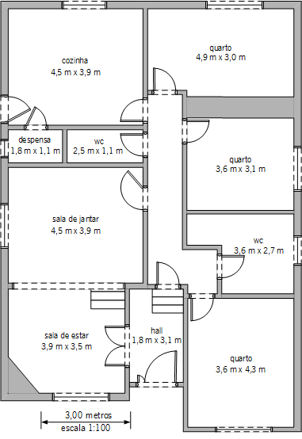

Figura 38 – Cenário considerado para testes

Em seguida (Figura 39) é mostrado o cenário já com a posição e identificação dos pontos de acesso utilizados no processo de localização (ver secção 5.1). E também estão representadas as intensidades captadas dos sinais Wi-Fi do acesso em todas as suas divisões. Na figura é representado a verde os locais onde se obtém mais intensidade e a vermelho menos intensidade em relação ao respetivo ponto de acesso.

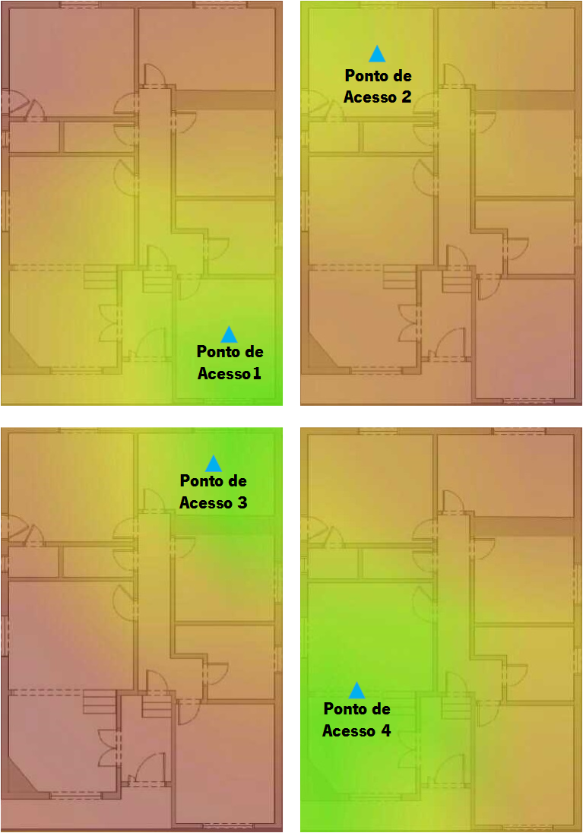

Figura 39 – Representação do cenário com as intensidades do sinal

Os testes realizados têm como objetivo revelar as capacidades da plataforma desenvolvida. Assim recorrendo a este cenário pretendemos demonstrar que a plataforma localiza os dispositivos móveis. Como já foi referido neste documento, existem vários fatores que influenciam a precisão da localização *indoor* em redes Wi-Fi. Tendo isto em conta os testes realizados foram utilizados pontos de acesso de diferentes fabricantes, em diferentes momentos do dia de forma a captar diferentes quantidades de afluência no edifício.

Otimização do Parâmetro *g*

Esta secção pretende demonstrar como encontrar o parâmetro *g* ótimo para o algoritmo *Weighed* *Centroid* em diferentes cenários. Consequentemente o valor ótimo do parâmetro *g* aqui apresentado pode não ser o ideal para todos os cenários. O valor ótimo é obtido com recurso a uma elevada quantidade de dados, conseguidos nos vários testes efetuados no cenário previamente definido.

O parâmetro *g* permite definir a importância dada aos pontos de acesso mais perto do dispositivo móvel em relação aos que se encontram mais distantes. Quanto maior for o valor deste parâmetro, maior será a importância dada às medições de pontos de acesso mais perto do dispositivo móvel. Este parâmetro pode assumir valores de 0 a 5 com um intervalo previamente definido [55]. Pelos testes efetuados detetamos que a partir de 3 o erro médio torna-se constante. Por este motivo apenas assumimos valores até 3 para este parâmetro.

Para encontrar a constante ótima deste parâmetro foi adicionado um passo extra designado por “fase de treino”, em que a posição calculada é comparada com a posição real do dispositivo móvel. Assim sendo a posição real tem de ser introduzida manualmente na plataforma pelo seu responsável. Com o objetivo de encontrar o parâmetro *g* ótimo que permite melhorar a precisão da localização.

Para começar a calcular a posição do dispositivo móvel através do algoritmo falta atribuir um valor à constante *g.* Começa-se por atribuir o valor mínimo zero e todos os resultados são processados e armazenados. Em seguida este valor é incrementando em intervalos de 0.1 valores até ao limite máximo (*g* = 3). O objetivo é obter uma grande quantidade de dados (RSSI, posição real e posição calculada) que nos permita determinar a média dos erros de todas as medições com constantes diferentes. O valor de *g* ótimo para o ambiente testado é a constante que produzir o menor erro médio.

Os erros são obtidos da distância entre dois pontos (posição real e a posição calculada), no plano cartesiano através do Teorema de Pitágoras. A posição calculada trata-se do resultado do algoritmo *Weighed Centroid* que posteriormente é convertida para o sistema de coordenadas utilizado (ver secção 6.2). Durante os testes foram armazenadas as posições reais, as posições calculadas pelo algoritmo na EO e as respetivas conversões para a EC. Todos os erros obtidos estão expostos na Tabela 9 e Tabela 10 que se encontram na próxima secção. A EC é a escala usada no processo de localização, por este motivo em seguida (Figura 40) estão representados os erros calculados utilizando esta escala.

Figura 40 – Parâmetro *g* ótimo para cenário de testes - EC

Como se pode verificar o valor ótimo para o cenário testado é *g* = 0.9 (quadrado a vermelho). Para valores superiores a 0.9 não se verifica um aumento significativo do erro médio. A menor média de erro encontrada no cenário testado foi 1.8 metros. É importante referir que o menor erro médio obtido para as posições calculadas sem conversão, ou seja, na EO foi 1.81 metros, também para um *g* = 0.9.

Resultados Obtidos

Com o decorrer do trabalho algumas medições foram realizadas num cenário real. Na “fase de treino” as 79 posições reais que foram utilizadas para aperfeiçoar o processo de localização estão ilustradas na Figura 41.

Como se pode verificar, as posições utilizadas para refinar o processo de localização preenchem a maioria do recinto. Neste cenário em todas as divisões são obtidos RSSI dos 4 pontos de acesso utilizados (níveis obtidos entre -92dBm até -4dBm).

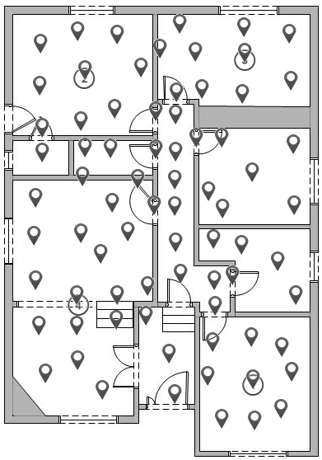

Figura 41 – Posições utilizadas na fase de treino

A Tabela 9 apresenta os erros obtidos para cada parâmetro *g,* no cenário testado após a utilização do algoritmo *Weighed Centroid*. O resultado do algoritmo foi posteriormente convertido para EC.

|  |  |  |  |
| --- | --- | --- | --- |
| Parâmetro *g* | Erro Mínimo  (metros) | Erro Médio  (metros) | Erro Máximo  (metros) |
| 0,0 | 0,23 | 3,89 | 7,53 |
| 0,1 | 0,63 | 3,44 | 7,07 |
| 0,2 | 0,53 | 3 | 6,19 |
| 0,3 | 0,33 | 2,6 | 5,47 |
| 0,4 | 0,21 | 2,24 | 4,49 |
| 0,5 | 0,18 | 2,07 | 4,33 |
| 0,6 | 0,18 | 1,94 | 4,02 |
| 0,7 | 0,08 | 1,87 | 3,62 |
| 0,8 | 0,08 | 1,81 | 3,89 |
| 0,9 | 0,08 | 1,8 | 3,89 |
| 1,0 | 0,08 | 1,83 | 4,33 |
| 1,1 | 0,08 | 1,86 | 4,61 |
| 1,2 | 0,08 | 1,88 | 4,61 |
| 1,3 | 0,08 | 1,9 | 4,61 |
| 1,4 | 0,08 | 1,96 | 5,04 |
| 1,5 | 0,08 | 1,97 | 5,04 |
| 1,6 | 0,08 | 1,96 | 5,04 |
| 1,7 | 0,08 | 2,02 | 5,33 |
| 1,8 | 0,08 | 2,01 | 5,33 |
| 1,9 | 0,08 | 2,02 | 5,33 |
| 2,0 | 0,08 | 2,01 | 5,33 |
| 2,1 | 0,08 | 2,02 | 5,33 |
| 2,2 | 0,08 | 2,04 | 5,33 |
| 2,3 | 0,08 | 2,03 | 5,33 |
| 2,4 | 0,08 | 2,03 | 5,33 |
| 2,5 | 0,08 | 2,03 | 5,33 |
| 2,6 | 0,08 | 2,07 | 5,76 |
| 2,7 | 0,08 | 2,04 | 5,33 |
| 2,8 | 0,08 | 2,07 | 5,76 |
| 2,9 | 0,08 | 2,07 | 5,76 |
| 3,0 | 0,08 | 2,07 | 5,76 |

Tabela 9 – Erros detetados no cenário para cada parâmetro *g*  - EC

Em seguida (Figura 42) os erros (mínimos, médios e máximos) obtidos e já registados na Tabela 9 são ilustrados através de um gráfico de linhas.

Figura 42 – Representação dos erros detetados no cenário para cada parâmetro *g* - EC

Já a Tabela 10 expõe os erros obtidos para cada parâmetro *g,* após a utilização do algoritmo *Weighed Centroid* na EO.

|  |  |  |  |
| --- | --- | --- | --- |
| Parâmetro *g* | Erro Mínimo  (metros) | Erro Médio  (metros) | Erro Máximo  (metros) |
| 0,0 | 0,43 | 3,88 | 7,77 |
| 0,1 | 0,4 | 3,42 | 6,95 |
| 0,2 | 0,51 | 2,97 | 6,12 |
| 0,3 | 0,25 | 2,57 | 5,28 |
| 0,4 | 0,25 | 2,27 | 4,68 |
| 0,5 | 0,19 | 2,06 | 4,29 |
| 0,6 | 0,4 | 1,92 | 3,87 |
| 0,7 | 0,6 | 1,86 | 3,51 |
| 0,8 | 0,6 | 1,83 | 3,78 |
| 0,9 | 0,5 | 1,81 | 4,07 |
| 1,0 | 0,3 | 1,83 | 4,27 |
| 1,1 | 0,3 | 1,86 | 4,29 |
| 1,2 | 0,3 | 1,87 | 4,66 |
| 1,3 | 0,3 | 1,89 | 4,81 |
| 1,4 | 0,3 | 1,92 | 4,98 |
| 1,5 | 0,3 | 1,94 | 5,06 |
| 1,6 | 0,3 | 1,97 | 5,16 |
| 1,7 | 0,3 | 1,98 | 5,25 |
| 1,8 | 0,3 | 1,99 | 5,28 |
| 1,9 | 0,3 | 2,01 | 5,34 |
| 2,0 | 0,3 | 2,01 | 5,39 |
| 2,1 | 0,3 | 2,02 | 5,42 |
| 2,2 | 0,3 | 2,03 | 5,45 |
| 2,3 | 0,3 | 2,03 | 5,47 |
| 2,4 | 0,3 | 2,03 | 5,57 |
| 2,5 | 0,3 | 2,04 | 5,51 |
| 2,6 | 0,3 | 2,04 | 5,53 |
| 2,7 | 0,3 | 2,04 | 5,51 |
| 2,8 | 0,3 | 2,04 | 5,53 |
| 2,9 | 0,3 | 2,04 | 5,53 |
| 3,0 | 0,3 | 2,05 | 5,53 |

Tabela 10 – Erros detetados no cenário para cada parâmetro *g -* EO

A Figura 43 ilustra os dados obtidos e registados na Tabela 10 através de um gráfico.

Figura 43 – Representação dos erros detetados no cenário para cada parâmetro *g* - EO

Os resultados obtidos da fase de treino aqui apresentados representam a performance do algoritmo utlizado num ambiente real. O indicador utilizado para determinar a sua performance foi a quantidade de erro médio entre a posição real e a calculada para cada parâmetro *g*. A Tabela 11 expõe os principais resultados conseguidos para cada indicador de performance.

|  |  |  |
| --- | --- | --- |
| Indicador de Performance | *Weighted Centroid*  (EC) | *Weighted Centroid*  (EO) |
| Erro médio | 1,80 m | 1,81 m |
| Outros indicadores de performance | | |
| Erro mínimo | 0,08 m | 0,03 m |
| Erro máximo | 7,53 m | 7,77 m |

Tabela 11 – Comparação da performance do algoritmo

Neste cenário a conversão EC permite obter uma pequena melhoria nos resultados. O sistema de coordenadas utilizando EC para além de simplificar e uniformizar todo o processo de localização em todos os cenários, também permite obter uma menor média de erros como também um menor erro máximo.

O algoritmo tem em conta a posição do centróide da área formada por todos os pontos de acesso. Na Figura 44 está representado a área geométrica formada pelos quatro pontos de acesso utilizados. Todas as medições realizadas dentro da área (pontos a azul) os erros obtidos foram reduzidos. Quanto mais longe da área maior foi erro detetado nas medições (pontos a vermelho). Uma solução para este problema seria mover cada ponto de acesso para cada canto da casa, mas isso traria outros problemas.

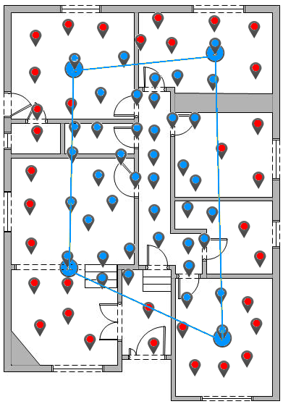

Figura 44 – Área formada pelos pontos de acesso

Durante os testes executados, um dos fatores que originou maior erro no cenário testado foi a distância entre os pontos de acesso 1 e 3 (localizados do lado direito da Figura 44). Esta grande distância de quase 10 metros originou bastantes erros nas divisões intermédias aos pontos de acesso.

# Capítulo VII: Conclusões e Trabalho Futuro

A localização *indoor* é uma área muito desenvolvida e estudada a em vários projetos mas ainda pouco integrado no nosso dia-a-dia. A inovação deste projeto passa pela criação de uma plataforma de localização *indoor* utilizando tecnologias sem fios presentes nos ambientes inteligentes com o intuito de auxiliar as pessoas. O envelhecimento da população é uma realidade, por isso torna-se importante desenvolver ferramentas utilizando o conceito de AAL que as possam auxiliar no futuro. Tendo em conta a localização das pessoas nos seus lares estas ferramentas podem fornecer serviços que facilitem as suas vidas. Criando um ambiente aconchegante para que possam viver convenientemente no conforto dos seus lares.

No começo do projeto propusemos os seguintes objetivos:

* Desenvolvimento de uma plataforma de localização *indoor* utilizando duas tecnologias sem fios (Wi-Fi e ZigBee);
* Implementação de uma plataforma de localização explícita (todo o processamento e alojamento dos dados são efetuados no servidor);
* Implementação de uma aplicação móvel (*smartphone* Android) e uma aplicação de controlo (servidor);
* Interligação de todos os pontos acesso com o servidor;
* Desenvolvimento de um processo de localização *indoor* que depende:
  + Da planta do edifício em causa;
  + Da identificação e a respetiva localização na planta dos pontos de acesso;
  + Da potência dos sinais captados no dispositivo móvel provenientes dos vários pontos de acesso;
  + De duas fases distintas (fase de treino e fase de localização);
* Desenvolvimento de um sistema multiagentes em JADE para representar todos os componentes da plataforma.

Não foi possível concluir todos os objetivos que foram propostos, sobretudo devido à falta de tempo e aos sucessivos problemas que foram surgindo. Dos objetivos não cumpridos podemos salientar a utilização apenas da tecnologia sem fios Wi-Fi. A tecnologia ZigBee permitira colmatar as limitações existentes da tecnologia Wi-Fi. Assim sendo, a utilização destas duas tecnologias, possibilitava a agregação do melhor das duas tecnologias para uma localização mais precisa. Durante a investigação chegamos à conclusão que era desnecessária a comunicação entre os pontos de acesso com o servidor, o que torna a plataforma mais simples e de fácil instalação. O último objetivo que não foi passível de ser implementado foi o sistema multiagentes. Este sistema permitiria representar através de agentes autónomos cada componente da plataforma. A ideia principal do sistema multiagente é a utilização dos agentes autónomos individuais que interligados entre si permitem alcançar um comportamento global inteligente.



## Trabalho Realizado

Na sequência de toda a investigação bibliográfica realizada sobre os sistemas de localização *indoor* verificou-se que a tecnologia sem fios seria a aposta mais acertada. Das várias tecnologias sem fios existentes foi escolhida a tecnologia Wi-Fi devido ao crescente aparecimento destas redes um pouco por todo lado. E também porque confirmou-se a aplicabilidade destas redes na localização de dispositivos móveis.

O objetivo foi criar a plataforma mais prática possível, por isso foi decidido criar uma plataforma para ambientes inteligentes. Isto é, em vez de impor ao utilizador a compra de equipamentos específicos para o efeito, foi decidido utilizar os equipamentos Wi-Fi já presentes no ambiente. Apenas é necessário uma pequena reformulação na infraestrutura da rede. Assim é possível garantir uma plataforma de localização precisa sem por em causa a utilidade de cada equipamento ou da própria rede Wi-Fi.

Vários tipos de algoritmo foram estudados e daqui advêm os problemas mais complexos encontrados durante todo desenvolvimento. Durante a investigação foram analisados vários algoritmos que em teoria seriam muito práticos de utilizar e muito precisos. Mas quando utilizados na prática revelaram problemas na localização ou então apenas identificavam a que ponto de acesso o próprio dispositivo estava ligado. A escolha do algoritmo foi a etapa mais complicada e demorada durante todo o trabalho realizado. Era pretendido encontrar um algoritmo de localização simples, sem recorrer a fase de treinos e sem qualquer tipo de calibrações dependente do ambiente em questão. Mas tal não foi possível por isso foi escolhido um algoritmo que necessita de uma fase de treino. Mesmo assim trata-se de um algoritmo muito simples, prático e funciona em qualquer tipo de infraestrutura de rede. O processo de localização utilizando este algoritmo mostrou-se capaz de localizar dispositivos móveis com um erro médio de 1,8 metros.

O algoritmo utilizado depende de um parâmetro de ambiente. A fase de treino permite determinar o parâmetro ótimo para cada ambiente da forma mais simples e rápida possível. Basta para isso utilizar o conhecimento já adquirido, através da fase de treino, para ajustar esta variável e por consequente melhorar a precisão do algoritmo. Podemos dizer com orgulho que foi desenvolvida uma fase de treino que automaticamente identifica a variável ótima para cada ambiente. Com base nas informações armazenadas na base de dados, todas as posições reais e todas as posições calculadas pelo algoritmo. Estas informações possibilitaram determinar a média de erros para diferentes parâmetros. Depois automaticamente a escolha da variável ótima é a que garante a menor média de erros.

Outro objetivo importante foi desenvolver uma arquitetura da plataforma que possibilitasse a integração com aplicações externas, que fornecem serviços dependentes da localização do utilizador. Este leque alargado de aplicações poderá ir desde soluções de prestação de auxílio utilizando o conceito de AAL, aplicações lúdicas de localização, ou até soluções administrativas de redes sem fios entre outros.

Os testes realizados no cenário específico tiveram como objetivo retirar o máximo de ilações possíveis que permitiram servir de apoio à validação da plataforma desenvolvida.

## Trabalho Futuro

Como trabalho futuro pretende-se testar esta plataforma em outros ambientes, utilizando os dipositivos e a infraestrutura de rede disponíveis nesse ambiente. Em relação à plataforma desenvolvida a componente gráfica será alvo de grandes reparos, para que em tempo real se possa observar várias pessoas em diversos mapas distintos. O objetivo passa por aperfeiçoar as aplicações da plataforma de localização desenvolvida para melhorar o serviço prestado aos responsáveis por supervisionar essas pessoas.

Todo o processo de localização poderá no futuro ser alvo de diversas melhorias. O sistema de coordenadas (EC) utilizado permitiu obter melhores resultados mas pretende-se ainda aperfeiçoar a análise da planta. Identificando os objetos existentes no espaço de localização (exemplo: paredes, escadas, elevadores…) que afetam na propagação do sinal Wi-Fi. Isto para além de permitir corrigir as atenuações provocadas por estes objetos aos RSSI, também permite melhorar a precisão da localização e corrigir o trajeto efetuado pelas pessoas. Evitando que o processo de localização calcule posições fisicamente impossíveis de serem alcançadas, evitando também trajetos que transponham objetos intransponíveis.

O futuro desta plataforma passa por enriquecer o processo de localização, através do desenvolvimento de mais métodos de localização *indoor.* Para além de implementar mais algoritmos de localização, que em conjunto permitem aperfeiçoar a precisão da localização, também seria interessante recorrer à utilização de outras tecnologias sem fios. Um exemplo aliciante seria aproveitar os postos de identificação de pessoas através da impressão digital ou através de um cartão RFID. Já utilizados em muitos locais e que permitem confirmar a identidade de uma pessoa como também autorizar o seu acesso a áreas restritas. Estes postos de validação usados como pontos de referência, em conjunto com os pontos de acesso, permitem melhorar a precisão da localização efetuada. Também seria aliciante utilizar as localizações conhecidas das pessoas nas vizinhanças como pontos de referência para o processo de localização.

O próximo objetivo passa pela integração da plataforma de localização com as várias soluções já desenvolvidas no departamento de Informática da Universidade do Minho. Mais propriamente as várias aplicações desenvolvidas no ISLab relativas às áreas da domótica e auxílio de pessoas carenciadas nos seus lares. Esta integração permitirá demonstrar as capacidades de uma plataforma de localização *indoor* como esta.

# Bibliografia

[1] T. Kleinberger, M. Becker, E. Ras, and A. Holzinger, “Ambient Intelligence in Assisted Living : Enable Elderly People to Handle Future Interfaces,” *Access*, vol. 4555, no. Universal Access in Human-Computer Interaction. Ambient Interaction, pp. 103–112, 2007.

[2] R. Costa, D. Carneiro, P. Novais, L. Lima, J. Machado, A. Marques, and J. Neves, “Ambient Assisted Living,” in *3rd Symposium of Ubiquitous Computing and Ambient Intelligence 2008*, Springer Berlin Heidelberg, 2009, pp. 86–94.

[3] G. Riva, “Ambient Intelligence in Health Care,” *Cyberpsychology Behav.*, vol. 6, no. 3, pp. 295–300, 2003.

[4] UNFPA and H. International, “Ageing in the Twenty-First Century A Celebration and A Challenge,” 2012.

[5] HelpAge International, “Ageing in the 21st Century: Infographic.” [Online]. Available: http://www.helpage.org/resources/ageing-in-the-21st-century-a-celebration-and-a-challenge/ageing-in-the-21st-century-infographic/.

[6] R. A. Findlay, “Interventions to reduce social isolation amongst older people: where is the evidence?,” *Ageing Soc.*, vol. 23, no. 5, pp. 647–658, 2003.

[7] D. Proteste, “Dois em cada três idosos não têm rendimentos suficientes para pagar o lar,” 2013. [Online]. Available: http://www.publico.pt/sociedade/noticia/dois-em-cada-tres-idosos-nao-tem-rendimentos-suficientes-para-pagar-o-lar-1588860.

[8] U. of S. California, “The 2013 Digital Future Report: Surveying The Digital Future - Year Eleven,” 2013.

[9] S. J. Czaja and C. C. Lee, “The impact of aging on access to technology,” *Univers. Access Inf. Soc.*, vol. 5, no. 4, pp. 341–349, Dec. 2006.

[10] Edison Research and Arbitron, “The Infinite Dial 2013: Navigating Digital Platforms,” 2013.

[11] Â. Costa, J. Laredo, P. Novais, J. M. Corchado, and J. Neves, “iGenda: An Event Scheduler for Common Users and Centralised Systems,” in *Soft Computing Models in Industrial and Environment Applications*, 2010, vol. 73, pp. 55–62.

[12] F. Andrade, Â. Costa, and P. Novais, “Privacidade e Proteção de Dados nos Cuidados de Saúde de Idosos,” in *XV Congreso Iberoamericano de Derecho e Informática*, 2011.

[13] P. Wolf, A. Schmidt, and M. Klein, “SOPRANO – An extensible , open AAL platform for elderly people based on semantical contracts 1,” *Artif. Intell.*, no. Ecai 08, 2008.

[14] M. Klein, A. Schmidt, and R. Lauer, “Ontology-Centred Design of an Ambient Middleware for Assisted Living: The Case of SOPRANO,” *Context*, vol. 10, p. 2007, 2007.

[15] K. Johnson, G. Borriello, P. Brown, M. Harniss, H. Hile, and A. Liu, “Assisted Cognition in Community, Employment, and Support Settings,” p. 14, 2004.

[16] Cisco Systems, *Wi-Fi Location-Based Services 4.1 Design Guide*. 2008.

[17] Q. Y. Q. Yao, F.-Y. W. F.-Y. Wang, H. G. H. Gao, K. W. K. Wang, and H. Z. H. Zhao, *Location estimation in ZigBee Network based on fingerprinting*. IEEE, 2007, pp. 1–6.

[18] J. Ramos, R. Anacleto, P. Novais, L. Figueiredo, A. Almeida, and J. Neves, “Geo-localization System for People with Cognitive Disabilities,” in *Trends in Practical Applications of Agents and Multiagent Systems*, J. Pérez, R. Hermoso, M. Moreno, J. Rodríguez, B. Hirsch, P. Mathieu, A. Campbell, M. Suarez-Figueroa, A. Ortega, E. Adam, and E. Navarro, Eds. Springer International Publishing, 2013, pp. 59–66.

[19] F. Evennou and F. Marx, “Advanced Integration of WiFi and Inertial Navigation Systems for Indoor Mobile Positioning,” *EURASIP J. Adv. Signal Process.*, vol. 2006, pp. 1–12, 2006.

[20] J. F. M. Carvalho, P. N. Martins, and J. M. P. Barroso, “Localização de Dispositivos Móveis em Redes Wi-Fi.” Universidade de Trás-os-Montes e Alto Douro (UTAD), p. 88, 2007.

[21] J. C. Castillo, J. Serrano-Cuerda, M. V. Sokolova, A. Fern’ndez-Caballero, A. Costa, and P. Novais, “Multispectrum Video for Proactive Response in Intelligent Environments,” in *2012 Eighth International Conference on Intelligent Environments*, 2012, pp. 178–185.

[22] Â. Costa, F. C. P. Andrade, P. Novais, and R. Simões, “Privacy and Data Protection in Elderly Healthcare: Threats and Legal Warranties,” *Proceedings of the Sixth International Workshop on Juris-informatics (JURISIN 2012)*, Proceedings of the Sixth International Workshop on Juris-informatics (JURISIN 2012), pp. 7–22, 2012.

[23] United Nations, *World Population Ageing*, vol. 7, no. 4. Population English Edition, 2009, p. 750.

[24] World Population Ageing, “World Population Ageing 1950-2050,” *Popul. English Ed.*, vol. 26, no. 26, pp. 11–13, 2002.

[25] M. T. García Valverde, “Formal framework of the capacity of adaptation on information ubiquitous systems based on ambient intelligence,” Universidad de Murcia, 2012.

[26] J. C. Augusto, “Ambient Intelligence: Opportunities and Consequences of its Use in Smart Classrooms,” *Italics*, vol. 8, no. 2, pp. 53–63, 2009.

[27] “Ambient Assisted Living (AAL) definitions.” [Online]. Available: http://eeyempilot.eap.gr/compaal_wiki/index.php/Ambient_Assisted_Living_(AAL)_definitions.

[28] J. F. G. Mônico, *Posicionamento pelo NAVSTAR - GPS: Descrição, fundamentos e aplicações*, 1st ed. UNESP, 2001, p. 287.

[29] S. Farahani, *ZigBee Wireless Networks and Transceivers*, 1st ed. Newnes, 2008, p. 360.

[30] L. M. Ni, Y. Liu, Y. C. Lau, and A. P. Patil, “LANDMARC: Indoor Location Sensing Using Active RFID,” *Wirel. Networks*, vol. 10, no. 6, pp. 701–710, 2004.

[31] “Wireless Sensor Networks (WSN) and Real-Time Locating Systems (RTLS) - Comparison.” [Online]. Available: http://www.nebusens.com/index.php/en/products/polaris/comparison.

[32] O. Hernandez, V. Jain, S. Chakravarty, and P. Bhargava, “Position Location Monitoring Using IEEE® 802.15. 4/ZigBee® technology,” *Beyond Bits, issue IV*, pp. 67–73.

[33] C.-C. Pu, C.-H. Pu, and H.-J. Lee, “Indoor Location Tracking Using Received Signal Strength Indicator,” in *Emerging Communications for Wireless Sensor Networks*, A. Foerster and A. Foerster, Eds. InTech, 2011, p. 270.

[34] “Características das ondas. Ondas longitudinais e transversais. Comprimento de onda. Amplitude. Período. Frequência. Velocidade de propagação.” [Online]. Available: http://www.explicatorium.com/CFQ8/Som_As_ondas.php. [Accessed: 02-Oct-2013].

[35] “IEEE 802.11b-1999.” [Online]. Available: http://en.wikipedia.org/wiki/IEEE_802.11b-1999.

[36] “Introdução ao Wi-Fi (802.11 ou WiFi).” [Online]. Available: http://pt.kioskea.net/contents/790-introducao-ao-wi-fi-802-11-ou-wifi.

[37] “O que é Wi-Fi (IEEE 802.11)?” [Online]. Available: http://www.infowester.com/wifi.php.

[38] “WiFi Signal Attenuation.” [Online]. Available: http://www.liveport.com/wifi-signal-attenuation.

[39] H. T. Friis, “Introduction to radio and radio antennas,” *IEEE Spectr.*, vol. 8, no. 4, pp. 55–61, Apr. 1971.

[40] H. P. Pfeifer, “On the Validation of Radio Propagation Models - Analytical validation of Network Simulator used Propagation and Bit Error Rates Models.” Munich, Germany, 2010.

[41] A. O. Michael, “Standardization of attenuation formula for radio waves propagation through free space (LOS) communication links,” pp. 1–7, 2012.

[42] D. Coleman and D. Westcott, *CWNA: Certified Wireless Network Administrator Official Study Guide: Exam PW0-105*, 3rd ed. Sybex, 2012, p. 768.

[43] Hewlett-Packard, “HP Pavilion dv5-1050ev Notebook PC - Product Specifications.” [Online]. Available: http://goo.gl/VNJxJl.

[44] Hewlett-Packard, “HP Pavilion dv5-1050ep Entertainment Notebook PC Especificações,” vol. 1. .

[45] Samsung, “Samsung Galaxy S - Tech Specs.” [Online]. Available: http://www.samsung.com/uk/consumer/mobile-devices/smartphones/android/GT-I9000HKDXEU-spec.

[46] PhoneBunch, “Samsung I9000 Galaxy S.” [Online]. Available: http://www.phonebunch.com/phone/samsung_i9000_galaxy_s-17/.

[47] Cisco and Linksys, “Linksys Wireless-G ADSL2+ Gateway (Model: WAG54G2) User Guide.” p. 2.

[48] ASUS, “WL-520gU - Specifications.” [Online]. Available: http://www.asus.com/Networking/WL520gU/#specifications.

[49] D-Link, “Wireless ADSL2+ Router (DSL-G624T) User Guide,” no. January. p. 110, 2006.

[50] Netgear, “Wireless Cable Voice Gateway Model CVG834G Reference Manual,” no. November. p. 80, 2007.

[51] P. Martins, H. Paredes, J. Barroso, A. Reis, A. Costa, António Vasconcelos, and J. B. Cruz, “User location Services for Wi-Fi Networks,” *EUNIS 2006; 12th International Conference of European University Information Systems*. EUNIS 2006 – European University Information Systems, University of Tartu, pp. 454–458, 2006.

[52] Android Developers, “ScanResult.” [Online]. Available: http://developer.android.com/reference/android/net/wifi/ScanResult.html.

[53] M. N. P. da Silva, “Plano Cartesiano - Mundo Educação.” [Online]. Available: http://www.mundoeducacao.com/matematica/plano-cartesiano.htm.

[54] “Tamanho e resolução da imagem.” [Online]. Available: http://paginas.fe.up.pt/~ee03037/tmp/api11/imagem_resol.pdf.

[55] T. Konrad and P. Wölfel, “WiFi Compass - WiFi Access Point Localization with Android Devices,” St. Pölten University, 2012.

[56] D. Han, D. G. Andersen, M. Kaminsky, K. Papagiannaki, and S. Seshan, “Access Point Localization Using Local Signal Strength Gradient,” in *Passive and Active Network Measurement*, vol. 5448, S. B. Moon, R. Teixeira, and S. Uhlig, Eds. Berlin, Heidelberg: Springer Berlin Heidelberg, 2009, pp. 99–108.

1. Ver [www.developer.android.com/reference/android/net/wifi/WifiManager.html](http://www.developer.android.com/reference/android/net/wifi/WifiManager.html)